1. **Аксиомы динамики. Инерциальная система отсчета.**

Аксиома 1 (закон инерции). Существует такая система отсчета, в которой изолированная материальная точка сохраняет состояние покоя или равномерного прямолинейного движения. Такую систему отсчета называют инерциальной.

Аксиома 2 (основной закон динамики). В инерциальной системе отсчета ускорение материальной точки прямо пропорционально действующей на точку силе и обратно пропорционально массе точки.

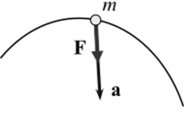 $F=ma$

Аксиома 3 (закон действия и противодействия). Силы взаимодействия двух материальных точек равны по величине и направлены вдоль прямой, соединяющей точки, в противоположные стороны.

Аксиома 4 (принцип независимости действия сил). Ускорение материальной точки, находящейся под действием нескольких сил, равно векторной сумме ускорений, сообщаемых точке каждой из этих сил в отдельности.

Следствие. Несколько сил, действующих на материальную точку, можно заменить одной равнодействующей силой, равной их векторной сумме, т.е. $ma=F_{1}+F_{2}+...+F_{n}$

Доказательство. Пусть на материальную точку массой *M* действуют две силы *F1, F2*. На основании аксиомы 2, ускорения, сообщаемые каждой силой в отдельности, будут: *a1=F1/M* и *а2 = F2/M.* При одновременном действии обеих сил ускорение точки согласно аксиоме 3 будет: *а = а1 + а2 = F1/M + F2/M*. Откуда согласно правилам векторной алгебры и следует *Mа = F1+ F2.*

Инерциальная система отсчёта (ИСО) — система отсчёта, в которой все свободные тела движутся прямолинейно и равномерно или покоятся. Всякая система отсчёта, движущаяся относительно ИСО равномерно, прямолинейно и без вращения, также является ИСО.

1. **Дифференциальные уравнения движения точки в векторной форме и в проекциях на декартовы и естественные оси координат.**

Уравнения в декартовой системе координат

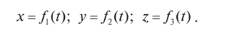

Движение точки в декартовой системе координат задается уравнениями:

Задачи динамики точки состоят в том, чтобы, зная законы движения, определить действующую на точку силу или, наоборот, зная действующие на точку силы, определить закон движения. Следовательно, для решения задач динамики необходимо, используя второй закон динамики, связать координаты точки и действующие на них силы.

Пусть на материальную точку с массой *т* действуют силы *Fl, F2,...,Fn.*Точка движется в инерциальной системе отсчета *0т.* Основное уравнение динамики точки запишем в виде: *т =å Fk*и спроецируем обе части равенства на координатные оси х, *у* и *z.* Учитывая, что

получим:

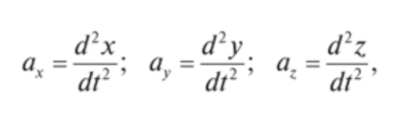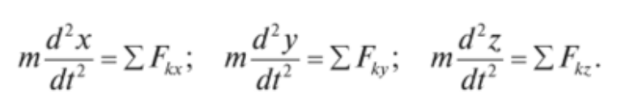

Или Эти уравнения называются дифференциальными уравнениями движения материальной точки в прямоугольных декартовых координатах.

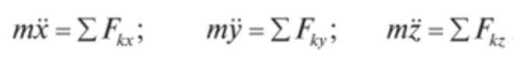

Если точка движется в плоскости, то взяв координатные оси *Ох* и *Оу*в плоскости движения точки, получим вместо трех два дифференциальных уравнения:

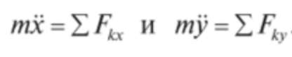

Если точка совершает прямолинейное движение, то получим одно дифференциальное уравнение:

— дифференциальное уравнение прямолинейного движения точки.

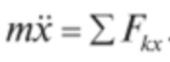

Уравнения в проекциях на естественные оси координат

Для получения этих уравнений спроецируем обе части уравнения *т =å Fk*на касательную, нормаль и бинормаль к траектории.

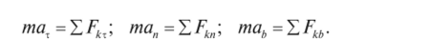

Учитывая, что , получим эти уравнения, где $V=\frac{dS}{dt}$  представляет собой дифференциальные уравнения движения точки в проекциях на естественные оси. Они были впервые получены Эйлером и носят название естественных уравнений движения материальной точки. С помощью этих уравнений многие задачи динамики точки, особенно такие, в которых известна ее траектория, решаются проще, чем при помощи уравнений в прямоугольных декартовых координатах.

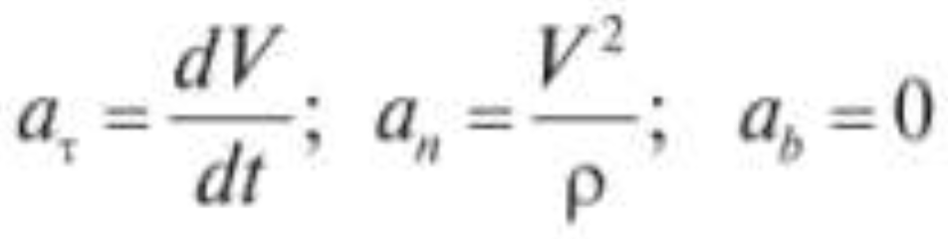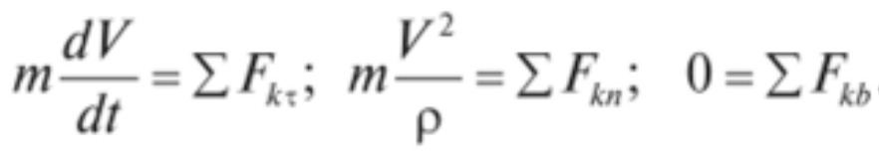

1. **Две основные задачи динамики точки. Интегралы уравнений движения.**

***Первая задача***. Определить силы, действующие на точку, если известны масса точки и закон ее движения.

Решение этой задачи заключается, в основном, в определении ускорения точки по заданным уравнениям ее движения, т.е. в их дифференцировании.

Вариант последовательности решения задачи:

1) выбрать систему координат, в которой удобно решать данную задачу (декартовую или естественную);

2) изобразить в выбранной системе координат материальную точку в текущем положении;

3) приложить к точке активные силы и реакции связей;

4) записать основное уравнение динамики в проекциях на оси выбранной системы координат;

5) найти проекции ускорения точки на оси выбранной системы координат путем дифференцирования уравнений ее движения;

6) определить искомые параметры с помощью системы составленных уравнений.

***Вторая задача***. Определить закон движения точки, если заданы масса точки и действующие на нее силы.

Решение этой задачи требует интегрирования дифференциальных уравнений движения точки.

Методика решения второй задачи на примере декартовой системы координат состоит в следующем. Чтобы определить уравнения движения точки , необходимо дважды проинтегрировать систему трех дифференциальных уравнений 2-го порядка. В результате получим уравнения движения точки, содержащие, кроме времени, шесть произвольных постоянных. Уравнения движения точки и проекции ее скорости на оси координат имеют вид:

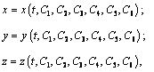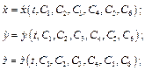

где – это так называемые постоянные интегрирования, которые находят из начальных условий. *Начальные условия* – значение скорости (проекций скорости) и положения (координат) точки в момент времени, обычно принимаемый равным нулю, которые должны быть предварительно заданы:



*(индекс нуль)*

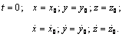

После определения постоянных интегрирования уравнения действительного движения точки окончательно получим в виде:

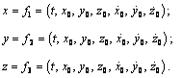

Решение второй задачи динамики можно выполнить в такой последовательности:

1) выбрать систему координат (декартовую или естественную), в которой удобно решать данную задачу;

2) изобразить в выбранной системе координат материальную точку в текущем положении;

3) приложить к точке активные силы и реакции отброшенных связей (если точка несвободна);

4) записать основное уравнение динамики в проекциях на оси выбранной системы координат;

5) проинтегрировать полученную систему дифференциальных уравнений и найти их общие решения;

6) определить, использую заданные начальные условия, постоянные интегрирования;

7) подставить постоянные интегрирования в общие решения и получить действительные уравнения движения точки.

**4. Дифференциальные уравнения движения точки в неинерциальной системе координат.**

Неинерциальной называется система отсчета, которая с ускорением движется относительно другой, инерциальной системой отсчета.

Представим ускорение точки в виде трёх составляющих: $\overline{a}=\overline{a_{r}}+\overline{a_{e}}+\overline{a_{k}}$

Решая полученное выражение относительно $a_{r}$ , находим $m\overline{a_{r}}=\overline{F}(-m\overline{a_{e}})+(-m\overline{a_{k}})$

Где $\overline{Ф_{e}}=-m\overline{a_{e}}$ - переносная сила инерции и $\overline{Ф_{k}}=-m\overline{a_{k}}$ - кориолисова сила инерции.

Формулы для ускорений в общем случае переносного движения:

$$\overline{a_{e}}=\overline{a_{0}}+\overline{ε}×\overline{ρ}+\overline{ω}×(\overline{ρ}×\overline{ω}); \overline{a_{k}}=2\overline{ω}×\overline{v_{r}}$$

Т.е. векторное уравнение движения в неинерциальной системе отсчета:

$m\overline{a_{r}}=\overline{F}+\overline{Ф_{e}}+\overline{Ф_{k}}$ Если учесть кинематические соотношения $\overline{a_{r}}=\frac{dv_{r}}{dt}=\frac{d^{2}\overline{p}}{dt^{2}}$,

то уравнение можно представить в форме *дифференциального уравнения* относительно движения точки

$\frac{md^{2}\overline{p}}{dt^{2}}=\overline{F}+\overline{R}+\overline{Ф_{e}}+\overline{Ф_{k}}$, если точка является несвободной, то к активным силам добавятся реакции связи.

**5. Принцип относительности Галилея-Ньютона.**

В различных инерциальных системах все явления протекают одинаково

**6. Центр масс системы материальных точек. Теорема о движении центра масс. Частные случаи.**

Центром масс *N* материальных точек *m*1,*m*2,…,*m*N, положения которых заданы радиус-векторами *r*1,*r*2,…,*r*N, называют воображаемую точку, радиус-вектор которой определяется формулой:

$$\overline{R}=\frac{m_{1}{\overline{r}}_{1}+m_{2}{\overline{r}}_{2}+...+m_{N}{\overline{r}}_{N}}{m_{1}+m_{2}+...+m_{N}}$$

(Т.к $J_{0}=\sum_{k=1}^{N}{m_{k}r_{k}^{2}}$- cтатический момент массы мех. системы относительно к.л. точки *О* равен произведению массы системы *M= $\sum_{k=1}^{N}{m_{k}}$*на радиус-вектор центра масс ${\overline{r}}_{c}$ )

Тогда координаты центра масс равны:

$$X=\frac{m_{1}x_{1}+m_{2}x_{2}+...+m_{N}x_{N}}{m_{1}+m_{2}+...+m_{N}}$$

$$Y=\frac{m_{1}y_{1}+m_{2}y_{2}+...+m_{N}y_{N}}{m_{1}+m_{2}+...+m_{N}}$$

$$Z=\frac{m_{1}z_{1}+m_{2}z_{2}+...+m_{N}z_{N}}{m_{1}+m_{2}+...+m_{N}}$$

Скоростью центра масс является вектор

$$\overline{V}=\frac{m_{1}{\overline{v}}_{1}+m_{2}{\overline{v}}_{2}+...+m_{N}{\overline{v}}_{N}}{m_{1}+m_{2}+...+m_{N}}$$

где ${\overline{v}}_{i}$  – скорость *i*-й точки.

Ускорением центра масс является вектор

$${\overline{a}}_{цм}=\frac{m_{1}{\overline{a}}_{1}+m_{2}{\overline{a}}_{2}+...+m_{N}{\overline{a}}_{N}}{m_{1}+m_{2}+...+m_{N}}$$

где ${\overline{a}}_{i}$  – ускорение *i*-й точки.

${\overline{a}}_{цм}=\frac{1}{M}\sum_{k=1}^{N }{m_{k}{\overline{a}}_{k}}$ СЛЕДОВАТЕЛЬНО

Теорема о движении центра масс

При движении системы материальных точек ее центр масс движется так, как двигалась бы материальная точка, помещенная в центре масс, если бы в ней были сконцентрированы массы всех точек системы и к ней были бы приложены все внешние силы, действующие на точки системы:

$${\overline{R}}_{внеш}=M∙{\overline{a}}_{цм}$$

где ${\overline{R}}_{вн}$  − векторная сумма всех внешних сил, *M* − масса системы материальных точек, ${\overline{a}}_{c}$  − ускорение центра масс системы материальных точек.

**7. Теорема об изменении количества движений точки и системы материальных точек в дифференциальной и интегральной формах. Частные случаи**

*Количеством движения материальной точки М называют*вектор, равный произведению массы *m* точки на её скорость. $\overline{q}=m\overline{v}$

*Количеством движения механической системы*называют вектор $\overline{Q}$ , равный геометрической сумме количеств движения точек системы:

$$\overline{Q}=\sum_{k=1}^{N}{\overline{q_{k}}=\sum{m_{k}}v_{k}}$$

Вектор $\overline{Q }$ называют также*главным вектором количеств движения точек материальной системы.*

$\overline{Q}=M\overline{v_{c}}$ Элементарным импульсом силы $\overline{F}$ , действующей в течении времени *dt*. $d\overline{S}(\overline{F})=\overline{F}dt$

Теорема в дифференциальной форме.

*Первая производная по времени от вектора количества движения механической системы равна главному вектору внешних сил, действующих на материальные точки этой системы.*

$$\frac{d\overline{Q}}{dt}=\sum_{k=1}^{N}{{\overline{F}}_{k}^{(e)}={\overline{R}}_{ }^{(e)}}$$

Запишем теорему о движении центра масс механической системы в виде

$M\frac{d{\overline{v}}_{c}}{dt}={\overline{R}}_{ }^{(e)}$ $\frac{d{(M\overline{v}}_{c})}{dt}=\frac{d\overline{Q}}{dt}={\overline{R}}_{ }^{(e)}$

Окончательно имеем:

$$\frac{d\overline{Q}}{dt}=\sum_{k=1}^{N}{{\overline{F}}_{k}^{(e)}={\overline{R}}_{ }^{(e)}}$$

Получим отсюда еще одну дифф. форму теоремы

$$d\overline{Q}=\sum_{k=1}^{N}{{\overline{F}}_{k}^{(e)}dt=\sum_{k=1}^{N}{d\overline{S}{\overline{F}}_{k}^{(e)}}}$$

Таким образом, дифференциал количества движения механической системы равен сумме элементарных импульсов внешних сил, действующих на материальные точки системы.

Теорема в интегральной форме

*Изменение количества движения системы за время t равно векторной сумме полных импульсов внешних сил, действующих на точки механической системы за то же время.*

$$\overline{Q}-{\overline{Q}}_{0}=\sum_{k=1}^{N}{{\overline{S}}_{k}^{(e)}}$$

Проинтегрируем по времени в пределах от 0 до t и поменяем местами операции интегрирования и суммирования:

- соответственно количества движения мех. системы в произвольный и начальный моменты времени. ${\overline{S}}_{k}^{\left(e\right)}$  - полный импульс внешней силы, действующей на *k*-ю материальную точку.

**8. Дифференциальные уравнения поступательного движения твердого тела.**

При поступательном движении тела его угловая скорость, а, следовательно, и главный момент количеств движения относительно центра масс тождественно равны нулю. На основании теоремы о движении центра масс механической системы, уравнение $M{\overline{a}}_{c}={\overline{R}}^{(e)}$ применительно к рассматриваемому случаю имеет вид

$$m\overline{a}=\sum_{k=1}^{N}{{\overline{F}}_{k}^{(e)}}$$

Запишем его в виде *векторного дифференциального уравнения поступательного движения твёрдого тела.*

$$m\ddot{\overline{r}}=\sum_{k=1}^{N}{{\overline{F}}_{k}^{(e)}}$$

В проекциях на декартовы оси координат:

$$m\ddot{\overline{x}}=\sum_{k=1}^{N}{{\overline{F}}_{kx}^{(e)}; } m\ddot{\overline{y}}=\sum_{k=1}^{N}{{\overline{F}}_{ky}^{(e)}; } m\ddot{\overline{z}}=\sum_{k=1}^{N}{{\overline{F}}_{kz}^{(e)} }$$

В общем случае поступательного движения тело имеет три степени свободы и его движение можно задать, определив движение центра масс тела в декартовой системе координат.

В проекциях на естественные оси координат:

$$m\ddot{s}=\sum_{k=1}^{N}{F_{kτ}^{(e)}; } m\frac{{\dot{s}}^{2}}{ρ}=\sum_{k=1}^{N}{F_{kn}^{(e)}; } 0=\sum_{k=1}^{N}{F_{kb}^{(e)} }$$

**9. Кинетический момент точки и системы материальных точек относительно центра и оси.**

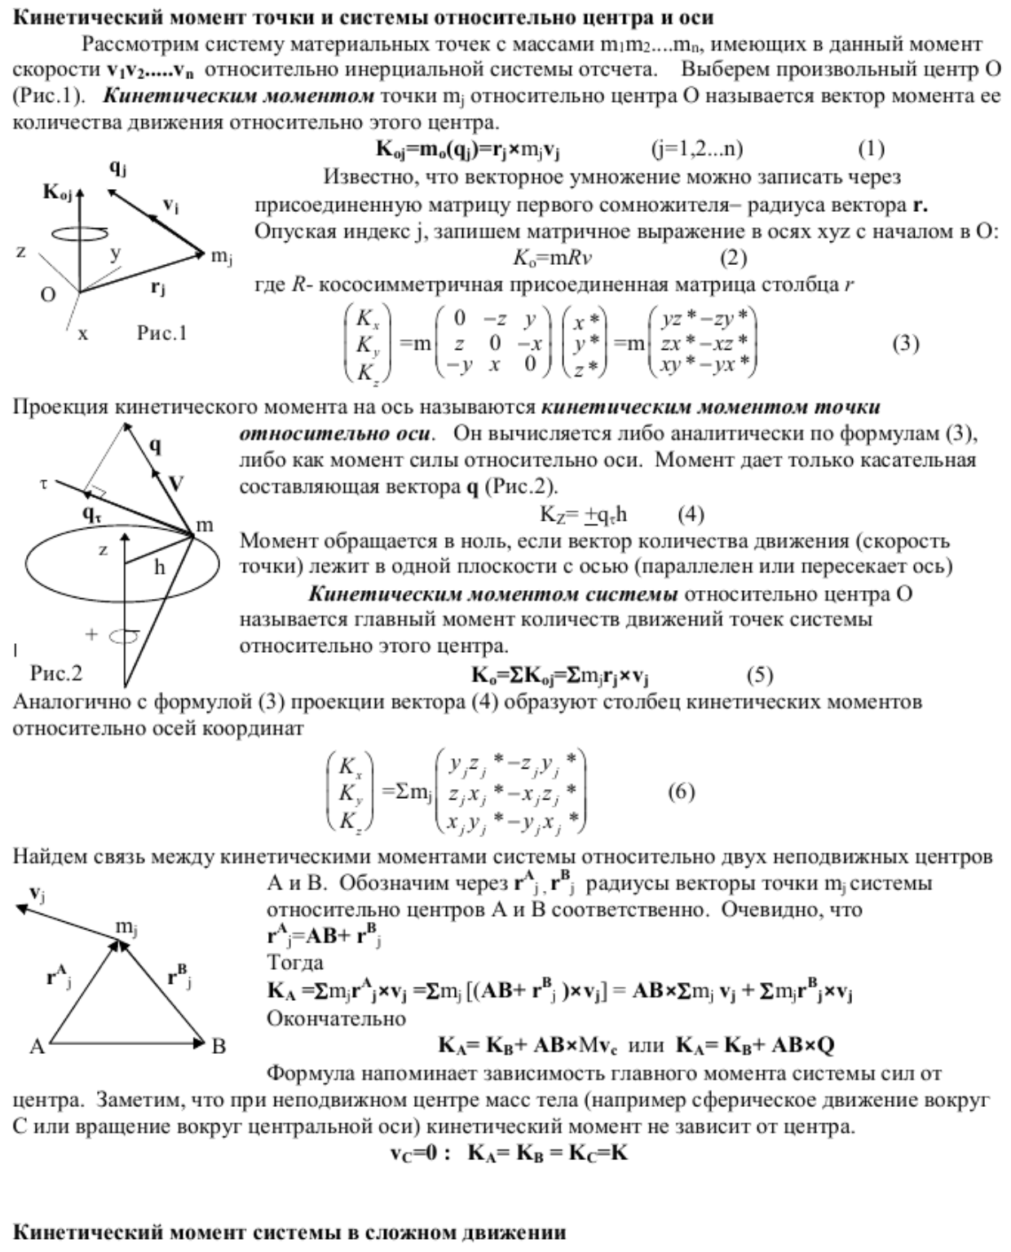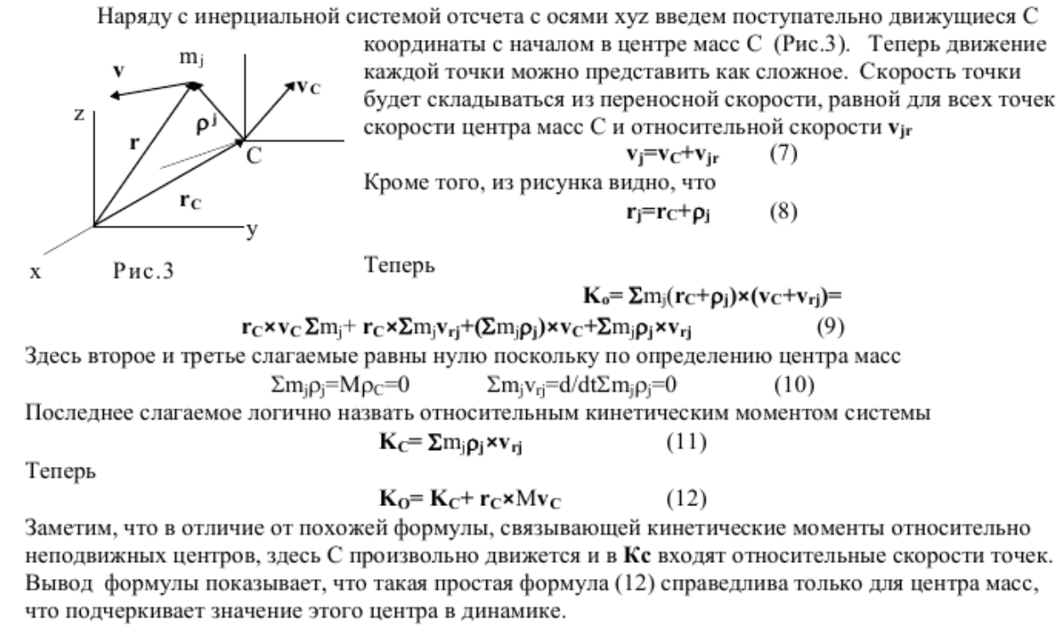

**10. Теорема об изменении кинетического момента для точки и системы материальных точек. Законы сохранения кинетического момента.**

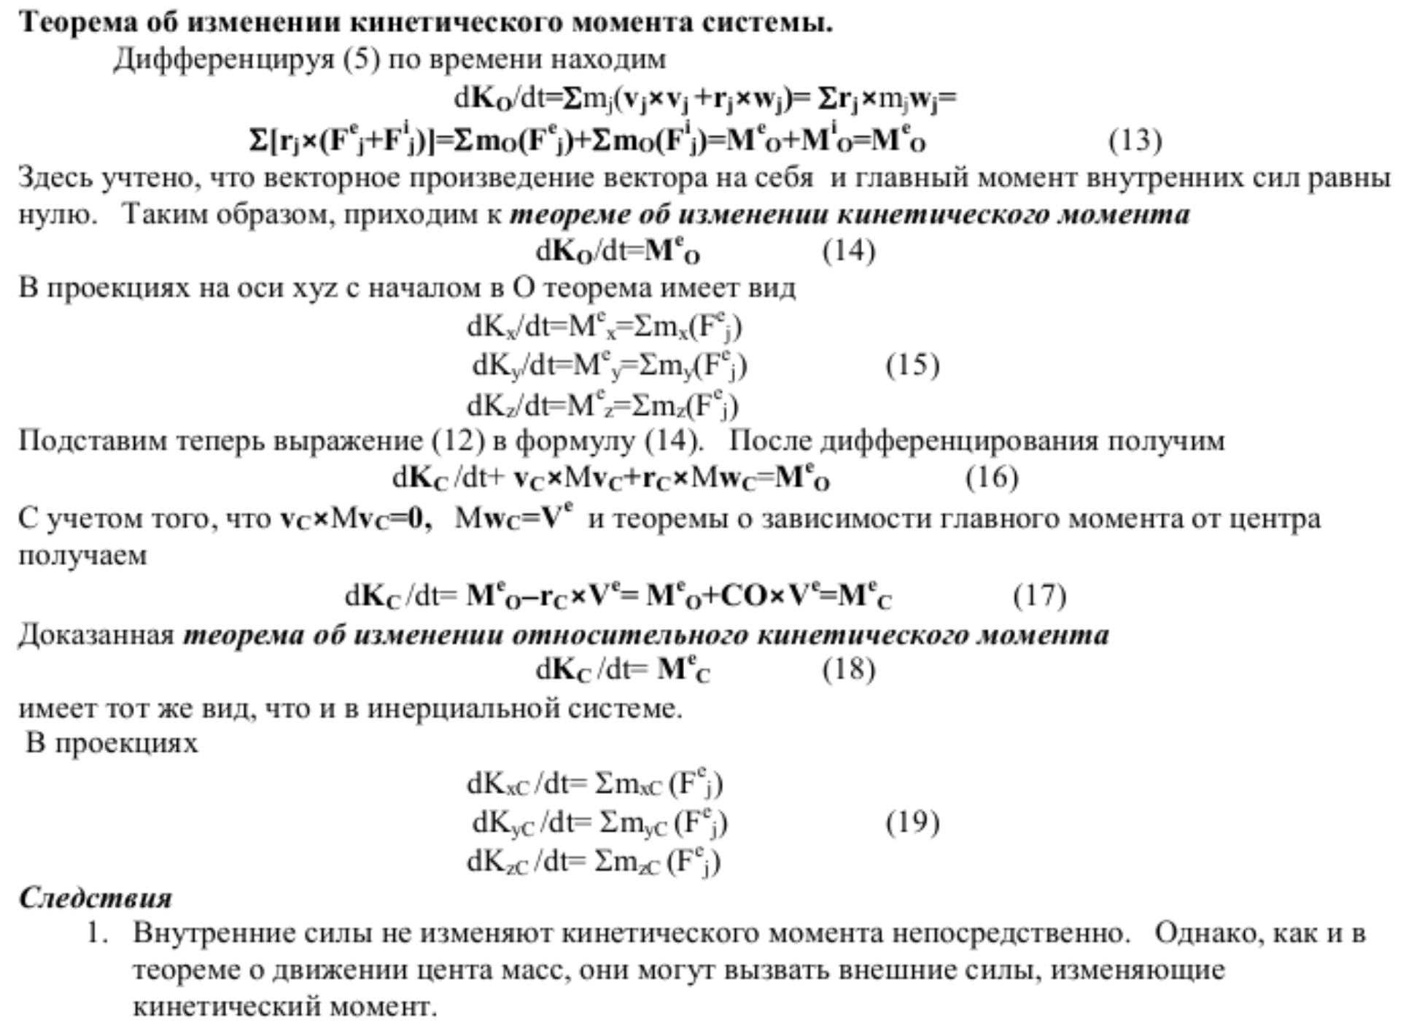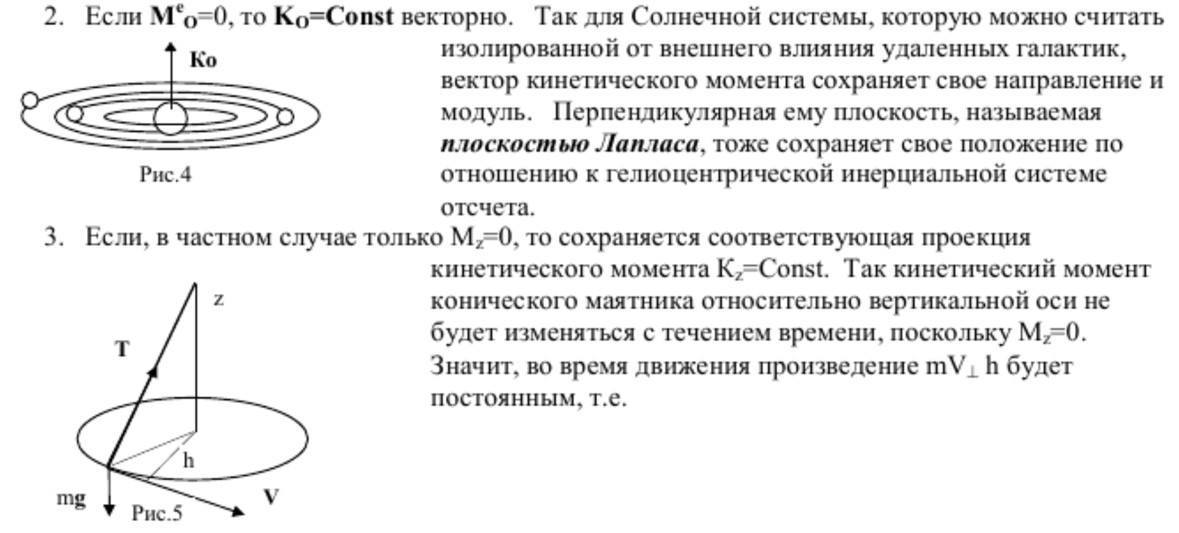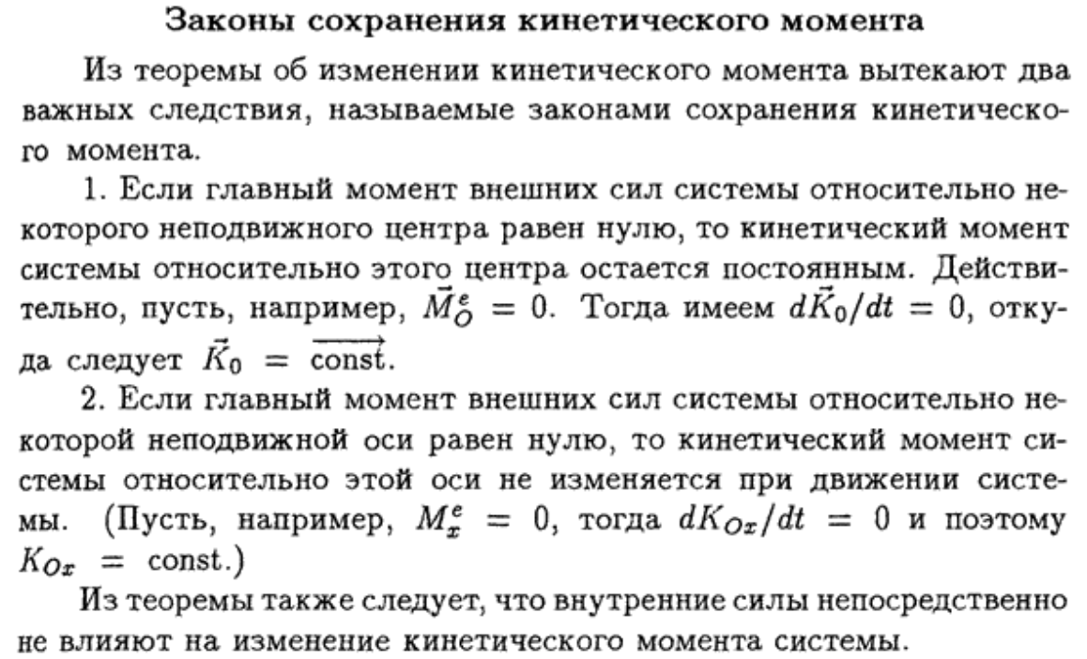

**11. Кинетический момент твердого тела относительно оси вращения.**

Твердое тело, вращающееся вокруг неподвижной оси *z*, можно рассматривать как систему точек. Момент количества движения этой системы относительно оси *z* называют *кинетическим моментом* твердого тела относительно оси вращения:

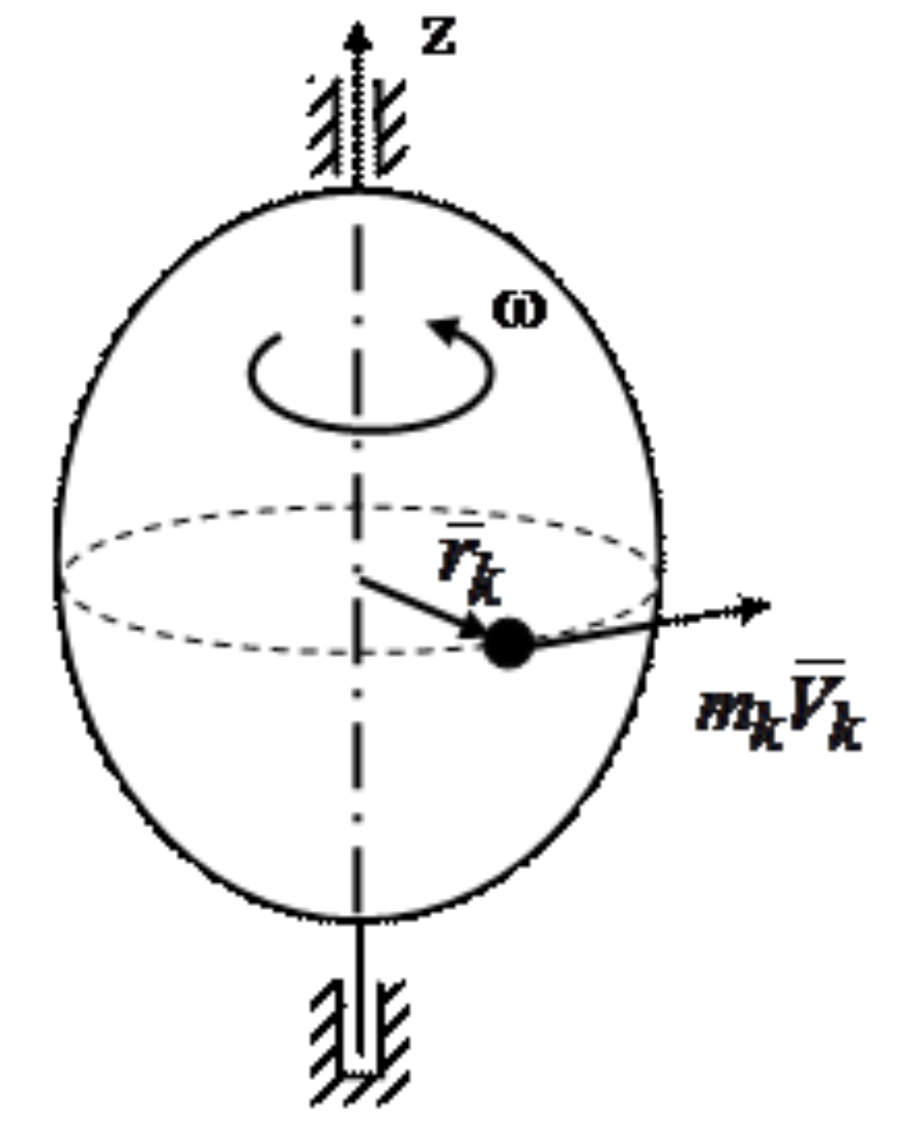

$L_{z}=\sum{m_{z}(m_{k}{\overline{v}}_{k})=\sum{\left|{\overline{r}}_{k}\right|∙\left|m_{k}{\overline{v}}_{k}\right|}}$

Учитывая, что при вращательном движении:

$\left|{\overline{v}}_{k}\right|=ω∙\left|{\overline{r}}_{k}\right|, a \left|{\overline{r}}_{k}\right|∙\left|{\overline{r}}_{k}\right|={\overline{r}}_{k}^{2}$, получим

$L_{z}=\sum{m_{k}r_{k}^{2}ω}$ $L_{z}=J_{z}ω$– *кинетический момент твердого тела, вращающегося вокруг неподвижной оси равен произведению момента инерции тела относительно оси вращения на его угловую скорость.*

**12. Дифференциальное уравнение вращения твердого тела вокруг неподвижной оси.**

В случае вращения вокруг неподвижной оси тело имеет одну степень свободы. По теореме об изменении главного момента количеств движения мех. системы относительно оси вращения *Oz*

$$\frac{dK_{z}}{dt}=\sum_{k=1}^{N}{M_{z}({\overline{F}}_{k}^{(e)}) , где}для твёрдого тела{ K}_{z}=J_{z}ω_{z}=J_{z}\dot{φ} . Тогда J_{z}\ddot{φ}=\sum_{k=1}^{N}{M_{z}({\overline{F}}_{k}^{(e)})}$$

Это выражение называется дифференциальным уравнением вращения твёрдого тела вокруг неподвижной оси. Его можно записать в виде

$$J_{z}\frac{dω_{z}}{dt}=\sum_{k=1}^{N}{M_{z}({\overline{F}}_{k}^{(e)}) или }J_{z}ε_{z}=\sum_{k=1}^{N}{M_{z}({\overline{F}}_{k}^{(e)}) }$$

Начальные условия для случая вращения твёрдого тела, вокруг неподвижной оси следующие:

$$t=t_{0},φ=φ_{0},\dot{φ}=ω_{z}={\dot{φ}}_{0}$$

**13. Движение точки под действием центральной силы. Теорема площадей.**

Рассмотрим движение точки *М* массой *m* под действием силы $\overline{F}$, линия действия которой проходит через центр *О* во всё время движения точки *М*. Такую силу называют *центральной*.

*Траектория материальной точки, движущейся под действием центральной силы, является плоской кривой, лежащей в плоскости, проходящей через центр силы.*

Согласно определению центральной силы, момент силы $\overline{F}$ относительно точки *О*

${\overline{M}}_{0}(\overline{F})=\overline{r}×\overline{F}=0$ и из $\frac{d{\overline{k}}_{0}}{dt}=\overline{r}×\overline{F}$ следует, что $\frac{d{\overline{k}}_{0}}{dt}=0$ или ${\overline{k}}_{0}=const$

В проекциях:

$$k_{x}=m(y\dot{z}-z\dot{y})=C_{1}$$

$$k_{y}=m\left(z\dot{x}-zx\right)=C_{2}$$

$$k_{z}=m(x\dot{y}-y\dot{x})=C_{3}$$

Умножая первое на *x*, второе на *у,*третье на *z* и складывая полученные выражения, получаем

$$xk_{k}+yk_{y}+zk_{z}=C_{1}x+C_{2}y+C_{3}z=0$$

Т.е. координаты точки *М(x,y,z)* удовлетворяют уравнению плоскости, проходящей через начала координат.

Теорема площадей.

Запишем выражение для момента количества движения материальной точки $\overline{k_{0}}=\overline{r}×m\overline{v}$ , используя формулу ${\overline{v}}_{0}=\frac{1}{2}{\overline{M}}_{0}(\overline{v})$ для секторной скорости $\overline{k_{0}}={\overline{M}}_{0}(\overline{q})=\overline{r}×m\overline{v}$ *= 2m ${\overline{v}}_{σ}$*

Преобразуем $\frac{d{\overline{k}}_{0}}{dt}={\overline{M}}_{0}(\overline{F})$

$\frac{d{\overline{k}}_{0}}{dt}=2m\frac{d{\overline{v}}_{σ}}{dt}=\overline{r}×\overline{F}$ или 2m $\frac{d{\overline{v}}_{σ}}{dt}={\overline{M}}_{0}(\overline{F})$

Записанную в таком виде теорему об изменении момента количества движения материальной точки называют *теоремой площадей.*

**14. Формула для кинетического момента механической системы при сложном движении (теорема Кенига).**

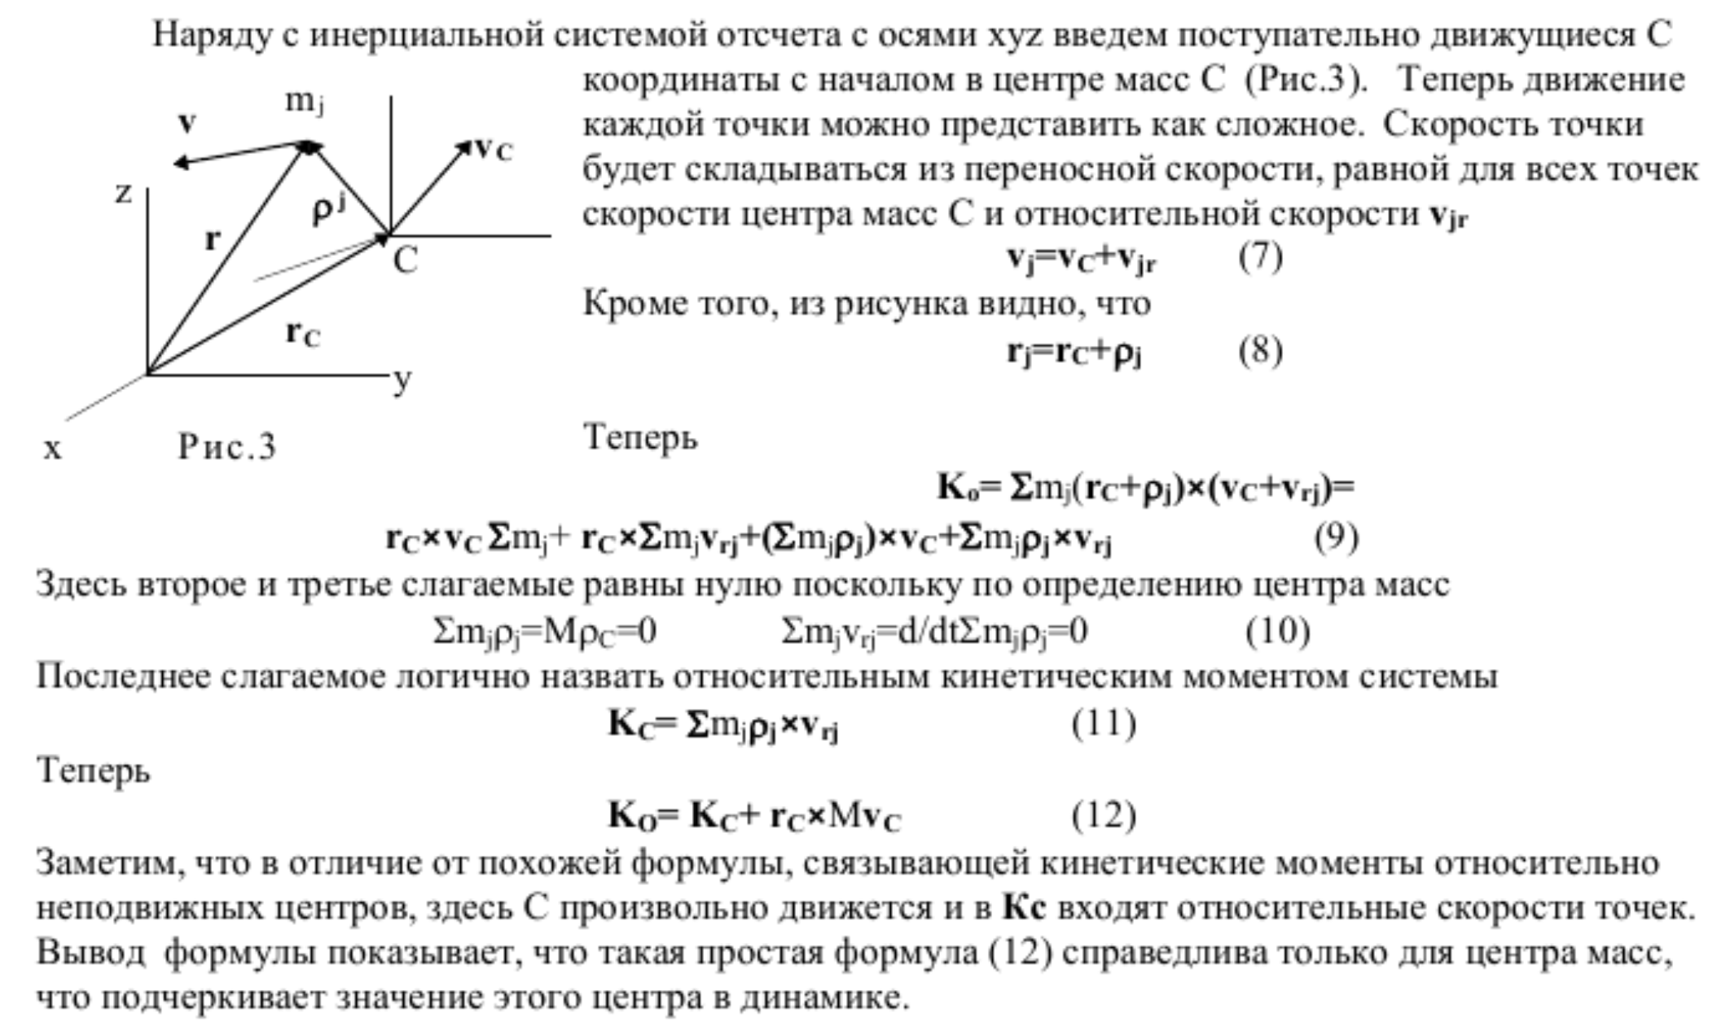

**15. Теорема об изменении кинетического момента системы в относительном движении по отношению к центру масс (относительно осей Кенига).**

Теорема об изменении кинетического момента системы относительно центра масс для относительного движения системы по отношению к системе координат, движущейся поступательно с центром масс; она формулируется так же, как если бы центр масс был неподвижной точкой:

$\frac{d{\overline{K}}_{c}^{(r)}}{dt}=\sum{{\overline{r}}_{k}×{\overline{F}}_{k}^{(e)}}$ или $\frac{d{\overline{K}}_{c}^{\left(r\right)}}{dt}={\overline{L}}_{c}^{\left(e\right)}$

где ${\overline{L}}_{c}^{(e)}=\sum{{\overline{r}}_{k}×{\overline{F}}_{k}^{(e)}}$ является главным моментом всех внешних сил относительно центра масс.

**16. Дифференциальные уравнения плоского движения твердого тела.**

Для твердого тела, совершающего плоское движение и, следовательно, имеющего три степени свободы, соответственно получим следующие три дифференциальных уравнения:

, ,

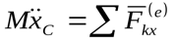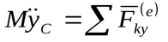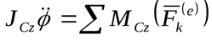

С помощью этих уравнений можно решать две основные задачи: по заданному плоскому движению твердого тела находить действующие на тело внешние силы и по заданным внешним силам и начальным условиям определять его движение. При решении этих задач должны быть заданы масса тела и его момент инерции.

**17. Элементарная и полная работа силы. Мощность. Работа равнодействующей силы.**

Работа силы на каком-либо перемещении является одной из основных характеристик, оценивающих действие силы на этом перемещении.

*Элементарная работа силы*. Элементарная работа *dA* силы $\overline{F}$ на элементарном (бесконечно малом) перемещении *ds* определяется следующим образом:

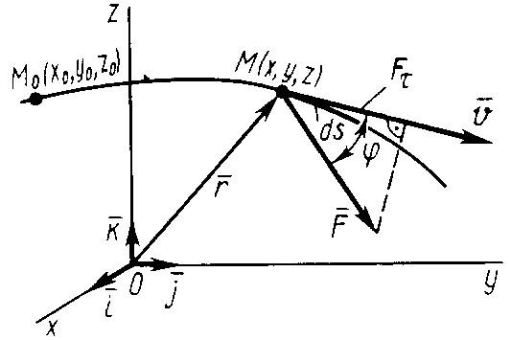

, где – проекция силына направление скорости точки приложения силы или на направление элементарного перемещения, которое считается направленным по скорости точки.

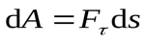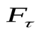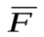

Элементарную работу можно представить, в виде:

*элементарная работа силы равна произведению элементарного перемещения ни проекцию силы на это перемещение*. Отметим частые случаи, которые можно получить из:

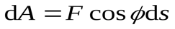

;;;;;

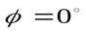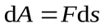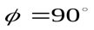

Таким образом, если сила перпендикулярна элементарному перемещению, то ее элементарная работа равна нулю. В частности, работа нормальной составляющей к скорости силы всегда равна нулю.

Приведем другие формулы для вычисления элементарной работы силы:

*элементарная работа силы равна скалярному произведению силы на дифференциал радиуса-вектора точки приложения силы*.

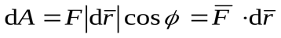

*элементарная работа равна скалярному произведению элементарного импульса силы на скорость точки*.



*Аналитическое выражение элементарной работы:*

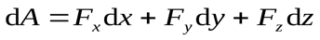

*Полная работа силы*. Полная работа силы на перемещении от точкидо точкиравна:

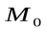

, используя другие выражения для элементарной работы, полную работу силы можно представить также в виде

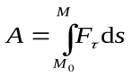

или, где момент времени соответствует точке, а момент времени– точке.

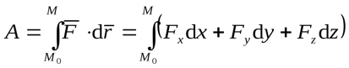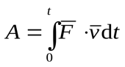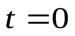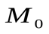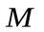

Из определения элементарной и полной работы следует:

1. работа равнодействующей силы на каком-либо перемещении равна алгебраической сумме работ составляющих сил на том же перемещении;
2. работа силы на полном перемещении равна сумме работ этой же силы на составляющих перемещениях, на которые любым образом разбито все перемещение.

*Мощность*. Мощность силы или работоспособность какого-либо источника силы часто оценивают той работой, которую он может совершить за единицу времени:

.

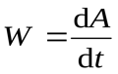

Учитывая определение для элементарной работы, мощность можно представить в виде

.

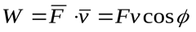

Таким образом, мощность равна скалярному произведению силы на скорость точки.

**18. Работа силы, приложенной к твердому телу, при его различных движениях.**

Работа силы при поступательном движении твёрдого тела.

При поступательном движении твёрдого тела векторы скоростей, а также элементарные перемещения всех точек тела одинаковы. Тогда элементарная работы силы

$$d'A(\overline{F})=\overline{F}{\overline{v}}_{k}dt=\overline{F}\overline{v}dt=\overline{F}d\overline{r}$$

Полная работа силы на каком-либо перемещении

$$A(\overline{F})=\int_{M_{0}}^{M}{\overline{F}d\overline{r}}$$

Работа силы при вращении твёрдого тела вокруг неподвижной оси.

Элементарная работа силы, приложенной к какой-либо точке тела, вращающегося вокруг неподвижной оси, равна произведению момента этой силы относительно оси вращения на дифференциал угла поворота тела

$$d' A(\overline{F})=M_{z}(\overline{F})dφ$$

**Полная работа:**

$$A(\overline{F})=\int_{0}^{φ}{M_{z}(\overline{F})dφ}$$

$$\overline{F}={\overline{F}}_{τ}+{\overline{F}}_{n}+{\overline{F}}_{b}$$

Работы составляющих силы по нормали и бинормали равны нулю, так как они направлены всегда перпендикулярно к вектору скорости точки М приложения силы. Следовательно, элементарная работа силы ${\overline{F}}_{ }$  совершается только её составляющей ${\overline{F}}_{τ}$  по касательной к траектории, т.е.

$${d' A(\overline{F})=\overline{F}}_{τ}ds$$

Поскольку *ds=hd $φ$*, то

$${d' A(\overline{F})=F}_{τ}hdφ$$

Где h – кратчайшее расстояние от точки приложения силы до оси вращения.

Учитывая, что $F_{τ}h=M_{z}(\overline{F})$ - момент силы относительно оси *Oz*, получаем

$${d' A(\overline{F})}_{ }{=M}_{z}(\overline{F})dφ$$

Работа силы в общем случае движения свободного твёрдого тела

Элементарная работа силы, приложенной в какой-либо точке твёрдого тела, в общем случае его движения равна сумме элементарных работ на элементарном поступательном перемещении вместе с полюсом и элементарном вращательном перемещении вокруг мгновенной оси, проходящей через полюс

$$d'A(\overline{F})=d'A(\overline{F})=\overline{F}$$

Скорость точки М приложения сила $\overline{F}$  в рассматриваемом случае

$$\overline{v}={\overline{v}}_{A}+\overline{ω}×\overline{r}$$

Где ${\overline{v}}_{A}$ - скорость полюса А; $\overline{r}=\overline{AM}$. Тогда

$$d'A(\overline{F})=\overline{F}\overline{v}dt=\overline{F}{\overline{v}}_{A}dt+\overline{F}(ω×\overline{r})dt$$

Так как

${\overline{v}}_{A}dt=d{\overline{r}}_{A}$ $\overline{F}(ω×\overline{r})=\overline{ω}(\overline{r}×\overline{F})=\overline{ω}{\overline{M}}_{A}(\overline{F})$

То

$$d'A(\overline{F})=\overline{F}d{\overline{r}}_{A}+\overline{ω}{\overline{M}}_{A}(\overline{F})dt$$

или

$$d'A(\overline{F})=\overline{F}d{\overline{r}}_{A}+{=M}_{ω}(\overline{F})dφ$$

где $M_{ω}(\overline{F})$  - проекция ${\overline{M}}_{ω}(\overline{F})$   на вектор $\overline{ω}$ ; $dφ$ - элементарный угол поворота тела вокруг мгновенной оси относительного вращения.

**19. Кинетическая энергия точки и механической системы. Теорема Кенига.**

*Кинетическую энергию материальной точки* массой *m,* движущейся с абсолютной скоростью $\overline{v}$ *,* определяют по формуле

$T=\frac{mv^{2}}{2}$, где $v^{2}={\overline{v}}^{2}$

*Кинетическая энергия механической системы* равна сумме кинетических энергий всех точек этой системы

$$T=\sum_{k=1}^{N}{\frac{m_{k}v_{k}^{2}}{2}}$$

Теорема Кенига.

*Кинетическая энергия механической системы в её абсолютном движении равна сумме кинетической энергии центра масс, в предположении, что в нём сосредоточена масса всей системы, и кинетической энергии движения системы относительно центра масс.*

$$T=\frac{1}{2}Mv_{c}^{2}+\frac{1}{2}\sum_{k=1}^{N}{m_{k}(v_{k}^{(r)})^{2}}$$

Рассмотрим движение механической системы в неподвижной системе отсчета *Oxyz*. В качестве подвижной выберем систему CXYZ с началом в центре масс, движущуюся поступательно вместе с центром масс. Абсолютное движение механической системы при этом можно рассматривать как совокупность переносного (вместе с ЦМ) и относительного (по отношению к ЦМ) движений системы.

Для любого момента времени положение произвольной точки *Mk* по отношению к неподвижному центру *О*

$\overline{r_{k}}=\overline{r_{c}}+\overline{ρ_{k}}$*,* где $\overline{ρ_{k}}$ - радиус-вектор точки *Mk* по отношению к ЦМ. Продифференцируем и найдем абсолютную скорость:

$$\overline{v_{k}}=\overline{v_{c}}+\overline{v_{k}^{(r)}}$$

Учитывая, что квадрат вектора равен квадрату его модуля,

$$T=\frac{1}{2}\sum_{k=1}^{N}{m_{k}v_{k}^{2}=\frac{1}{2}\sum_{k=1}^{N}{m_{k}\overline{v_{k}^{2}}=\frac{1}{2}\sum_{k=1}^{N}{m_{k}\overline{v_{c}^{2}}+\sum_{k=1}^{N}{m_{k}{\overline{v_{c}^{ }}v}_{k}^{(r)}+\frac{1}{2}\sum_{k=1}^{N}{m_{k}(\overline{v_{k}^{(r)}}}})^{2}}}}$$

Здесь

$$\sum_{k=1}^{N}{m_{k}{\overline{v_{c}^{ }}v}_{с}^{(r)}={\overline{v}}_{c}}\sum_{k=1}^{N}{m_{k}{\overline{v}}_{k}^{(r)}=}{\overline{v}}_{c}\sum_{k=1}^{N}{m_{k}\frac{d{\overline{p}}_{k}}{dt}={\overline{v}}_{c}\frac{d}{dt}(\sum_{k=1}^{N}{m_{k}{\overline{ρ}}_{k}})=0}$$

поскольку сумма статических моментов масс точек относительно центра масс $\sum_{k=1}^{N}{m_{k}{\overline{ρ}}_{k}}=0$

Таким образом

$T=\frac{1}{2}Mv_{c}^{2}+\frac{1}{2}\sum_{k=1}^{N}{m_{k}(v_{k}^{(r)})^{2}}$*,* где *M= $\sum_{k=1}^{N}{m_{k} }$*- масса механической системы.

**20. Кинетическая энергия твердого тела в различных случаях его движения.**

Кинетическая энергия тела определяется в зависимости от того – какое движение совершается.

1)поступательное движение

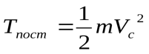

2)вращательное движение

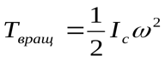

3)плоскопараллельное движение

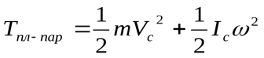

**21. Теорема об изменении кинетической энергии для точки и системы материальных точек.**

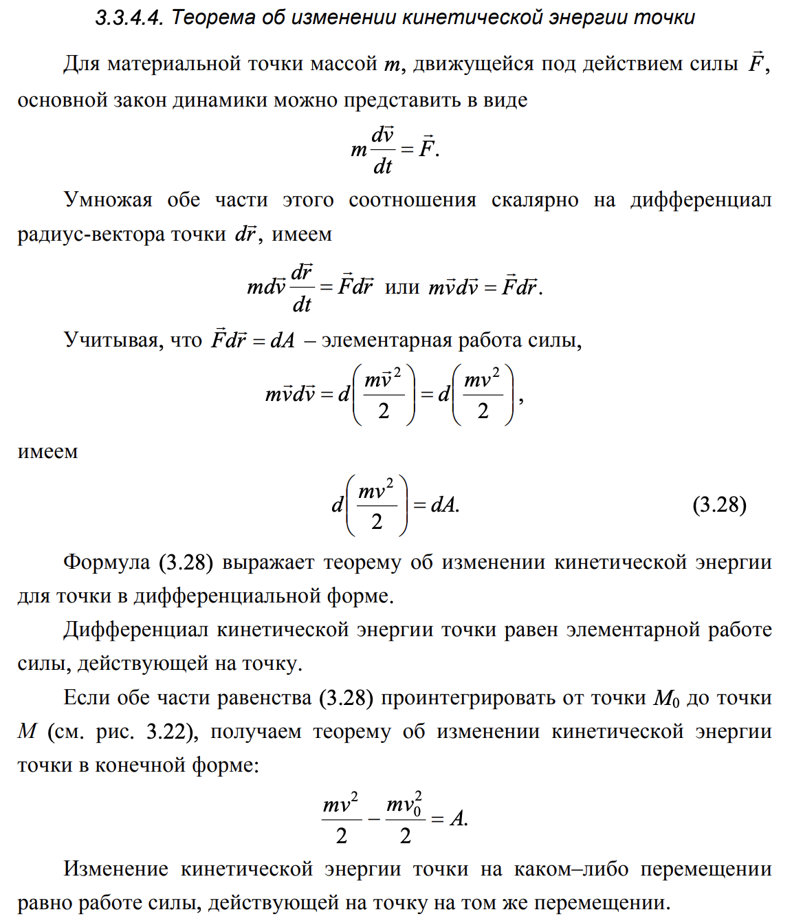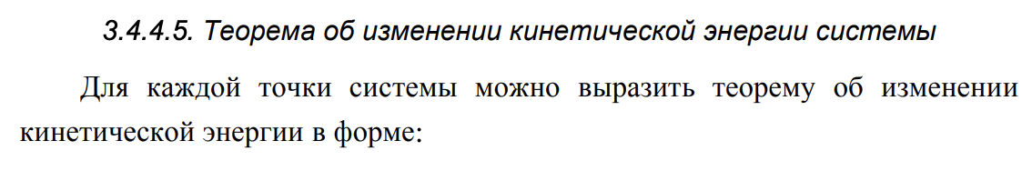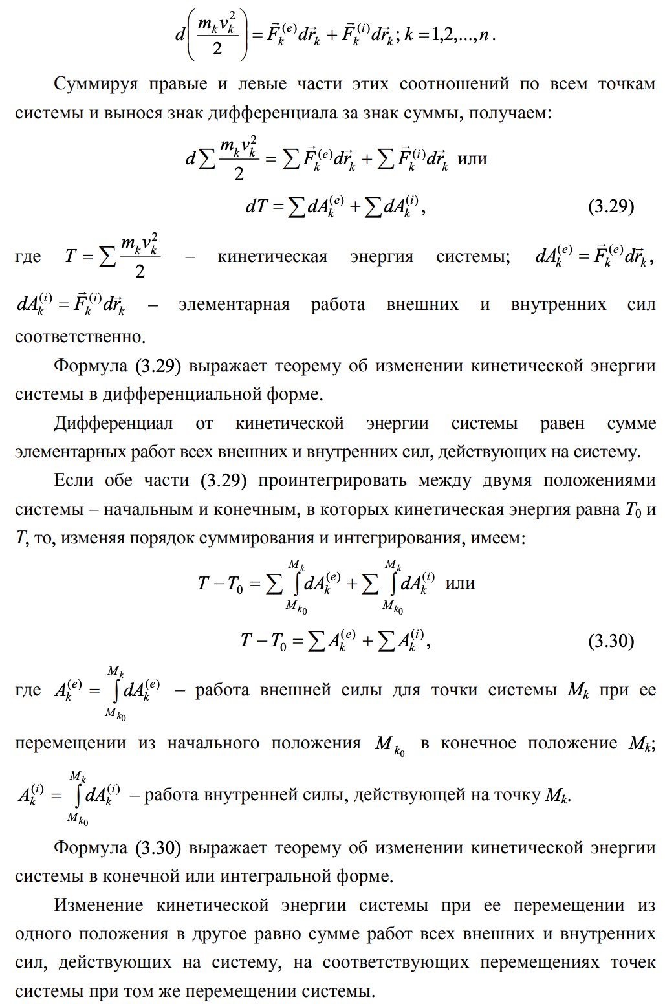

**22. Потенциальное силовое поле. Силовая функция и потенциальная энергия поля.**

Силовым полем называется часть пространства, в котором на материальную точку действует сила, зависящая от координат точки и времени

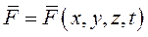

Если сила явно не зависит от времени, то силовое поле называется стационарным.

Стационарное силовое поле называется потенциальным, если проекции силы $\overline{F }$ на оси *Ох*, *Оу, Oz* можно выразить через скалярную функцию *U(x, y, z)* по формулам

 (I) т.е.

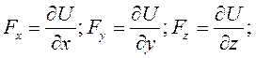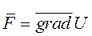

Функция *U(x, y, z)* называется силовой функцией. Из (I) следует, что силовая ф-я *U* определяется с точностью до аддитивной постоянной.

Потенциальной энергией материальной точки в данной точке потенциального силового поля называют работу, производимую силой, действующей на точку в потенциальном силовом поле, при её перемещении из рассматриваемой точки поля *M* в начальную *M*0., условно принимаемую за нулевую

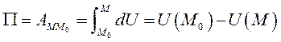

**23. Поверхности уровня и их свойства.**

Поверхность

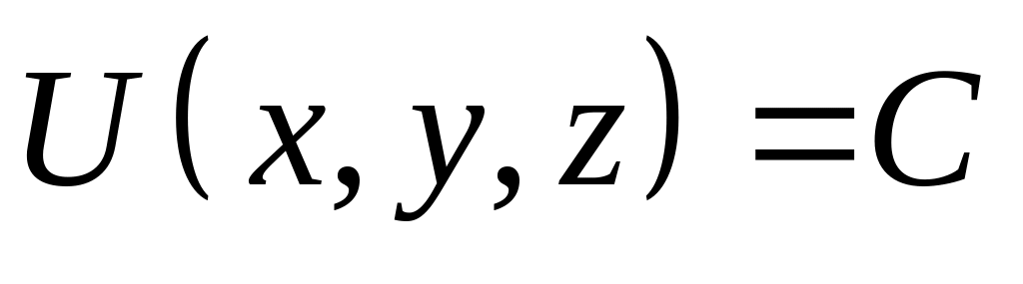

на которой силовая функция U имеет постоянное значение, называется *эквипотенциальной поверхностью* или *поверхностью уровня*.

1. Если начальная и конечная точки расположены на одной и той же поверхности уровня, то работа силы стационарного потенциального по перемещению материальной точки из начального положения в конечное равна нулю.

т.к.

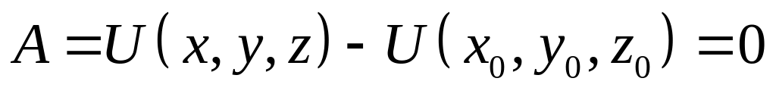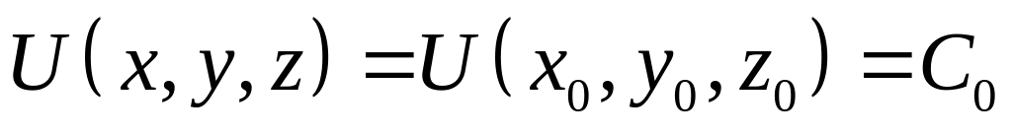

2. Сила потенциального поля направлена по нормали к поверхности уровня в сторону возрастания силовой функции *U*.

**24. Вычисление силовых функций однородного поля силы тяжести и линейной силы упругости.**

Если все силы, действующие на систему, потенциальны, то при движении системы её полная механическая энергия постоянна

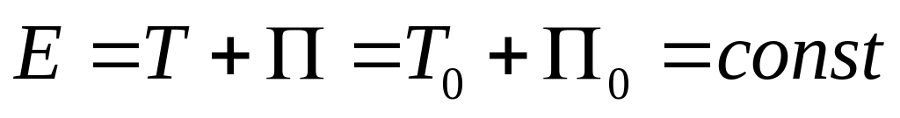

Пусть все силы, действующие на механическую систему, потенциальны, т.е. существует функция  , такая, что

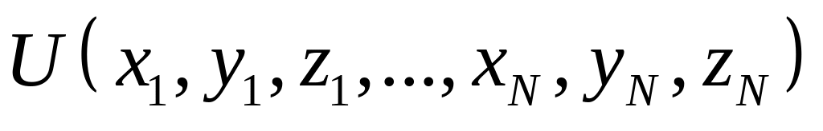

 (I)

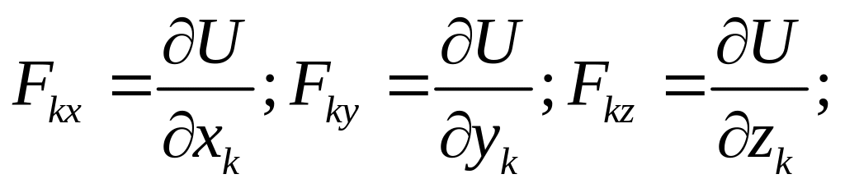

где  - равнодействующая всех сил, приложенных к *k*-й точке.

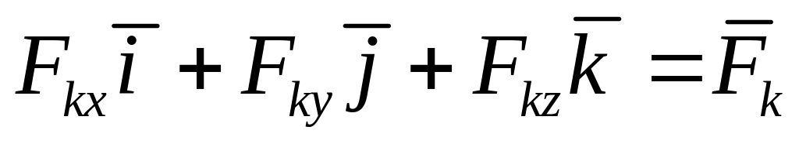

Теорема об изм. кин. эн. в дифф. форме:

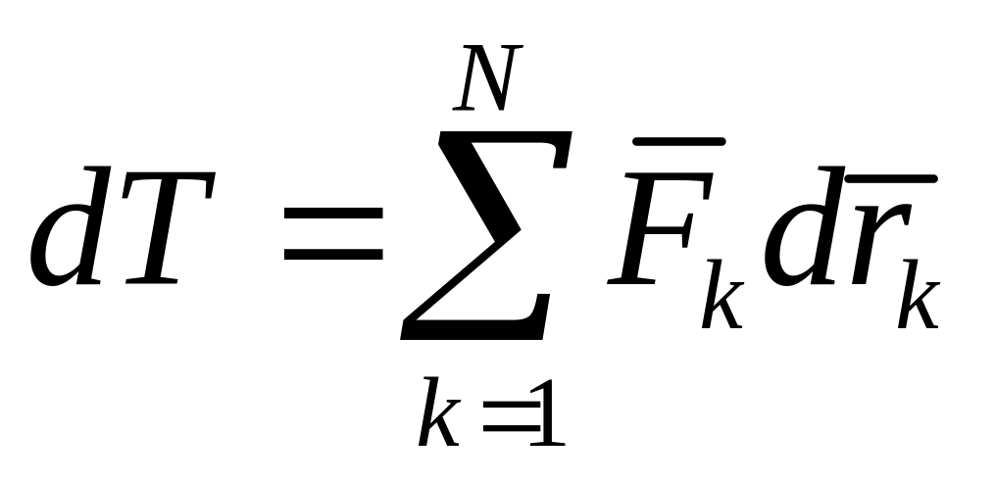

где  . Согласно (I)

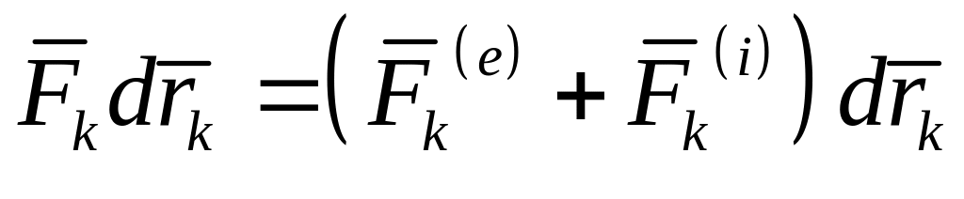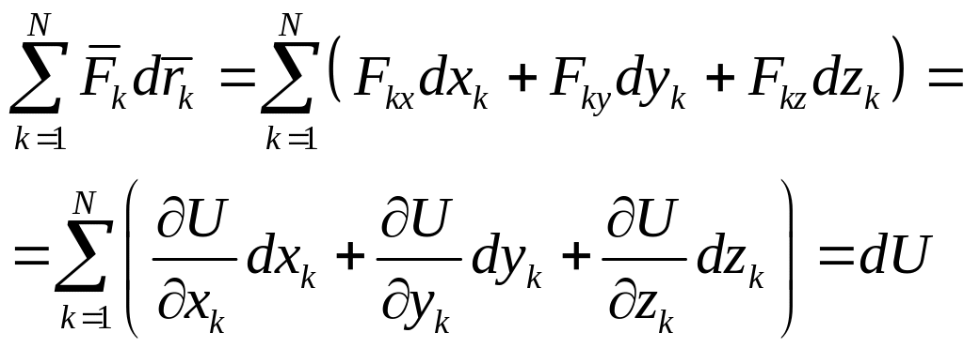

Таким образом

или

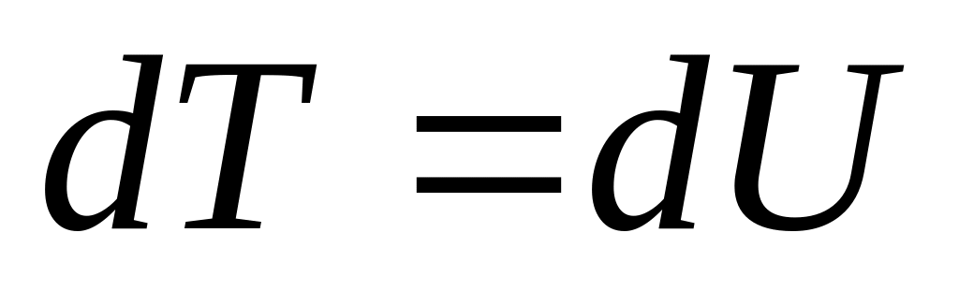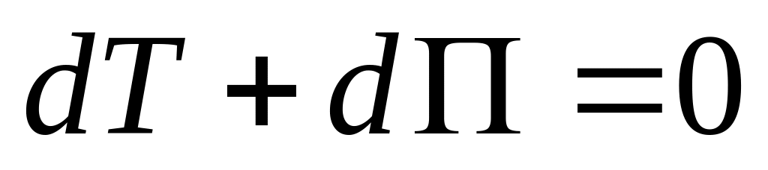

Где  - потенциальная энергия системы, следовательно,

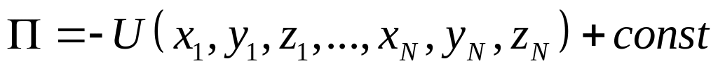

отсюда и

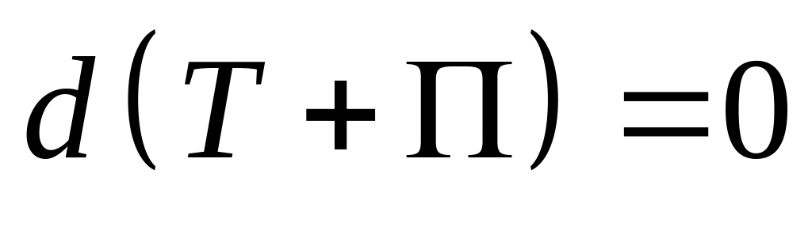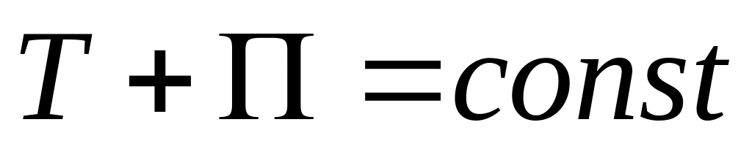

Сумма кинетической и потенциальной энергии называется полной энергией Е механической системы.

Системы, для которых выполняется закон сохранения механической энергии, называются консервативными.

**25. Закон сохранения механической энергии.**

Из [теоремы об изменении кинетической энергии точки и системы](https://isopromat.ru/teormeh/kratkaja-teoria/teorema-ob-izmenenii-kineticheskoj-energii) следует закон сохранения механической энергии.

Если [механическая система](https://isopromat.ru/teormeh/kratkaja-teoria/massa-mehaniceskoj-sistemy) является [консервативной](https://isopromat.ru/teormeh/kratkaja-teoria/uravnenia-lagranzha-vtorogo-roda-dla-sistemy-s-odnoi-stepenu-svobody), то полная механическая энергия системы *Т + П*, равная сумме [кинетической](https://isopromat.ru/teormeh/kratkaja-teoria/kineticheskaa-energia) (*Т*) и потенциальной (*П*) энергий, при движении системы остается постоянной.

При движении механической системы в потенциальном силовом поле получаем

*T2 — T1 = A12*.

где *A* — [работа](https://isopromat.ru/teormeh/kratkaja-teoria/rabota-sily) внешних и внутренних сил системы.

По определению потенциальной энергии

*П1 — П2 = A12*.

тогда

*T2 — T1 = П1 — П2*

*T2 + П2 = T1 + П1*

откуда следует

*Т + П = const*.

**26. Принцип Даламбера для точки и системы материальных точек.**

Принцип Даламбера является в теоретической механике одним из главных принципов динамики. Согласно этому принципу, при условии присоединения силы инерции к активно действующим на точки механической системы силам и реакциям наложенных связей, получается уравновешенная система.

Принцип Даламбера для материальной точки

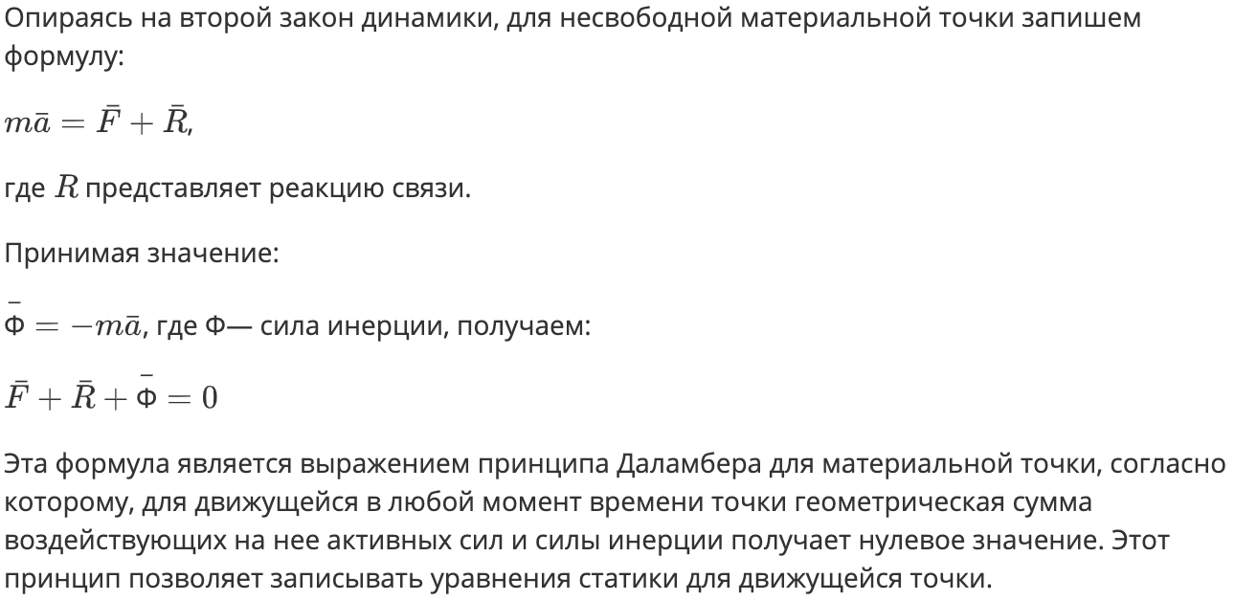

Принцип Даламбера для системы материальных точек

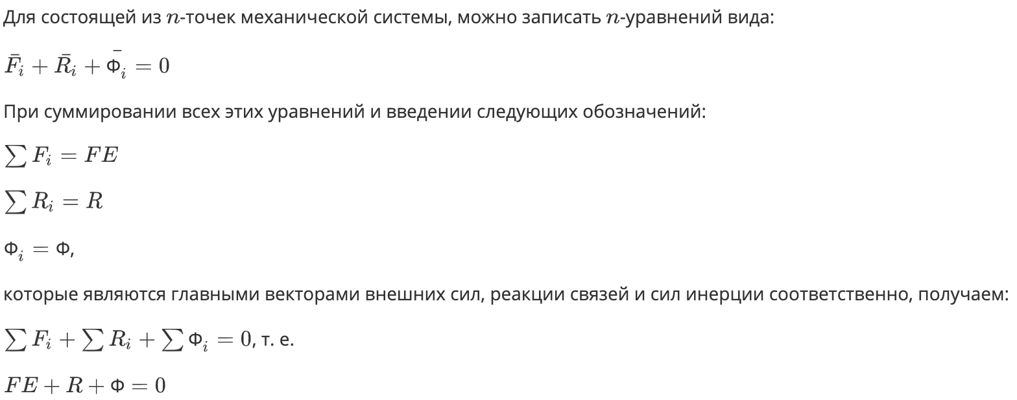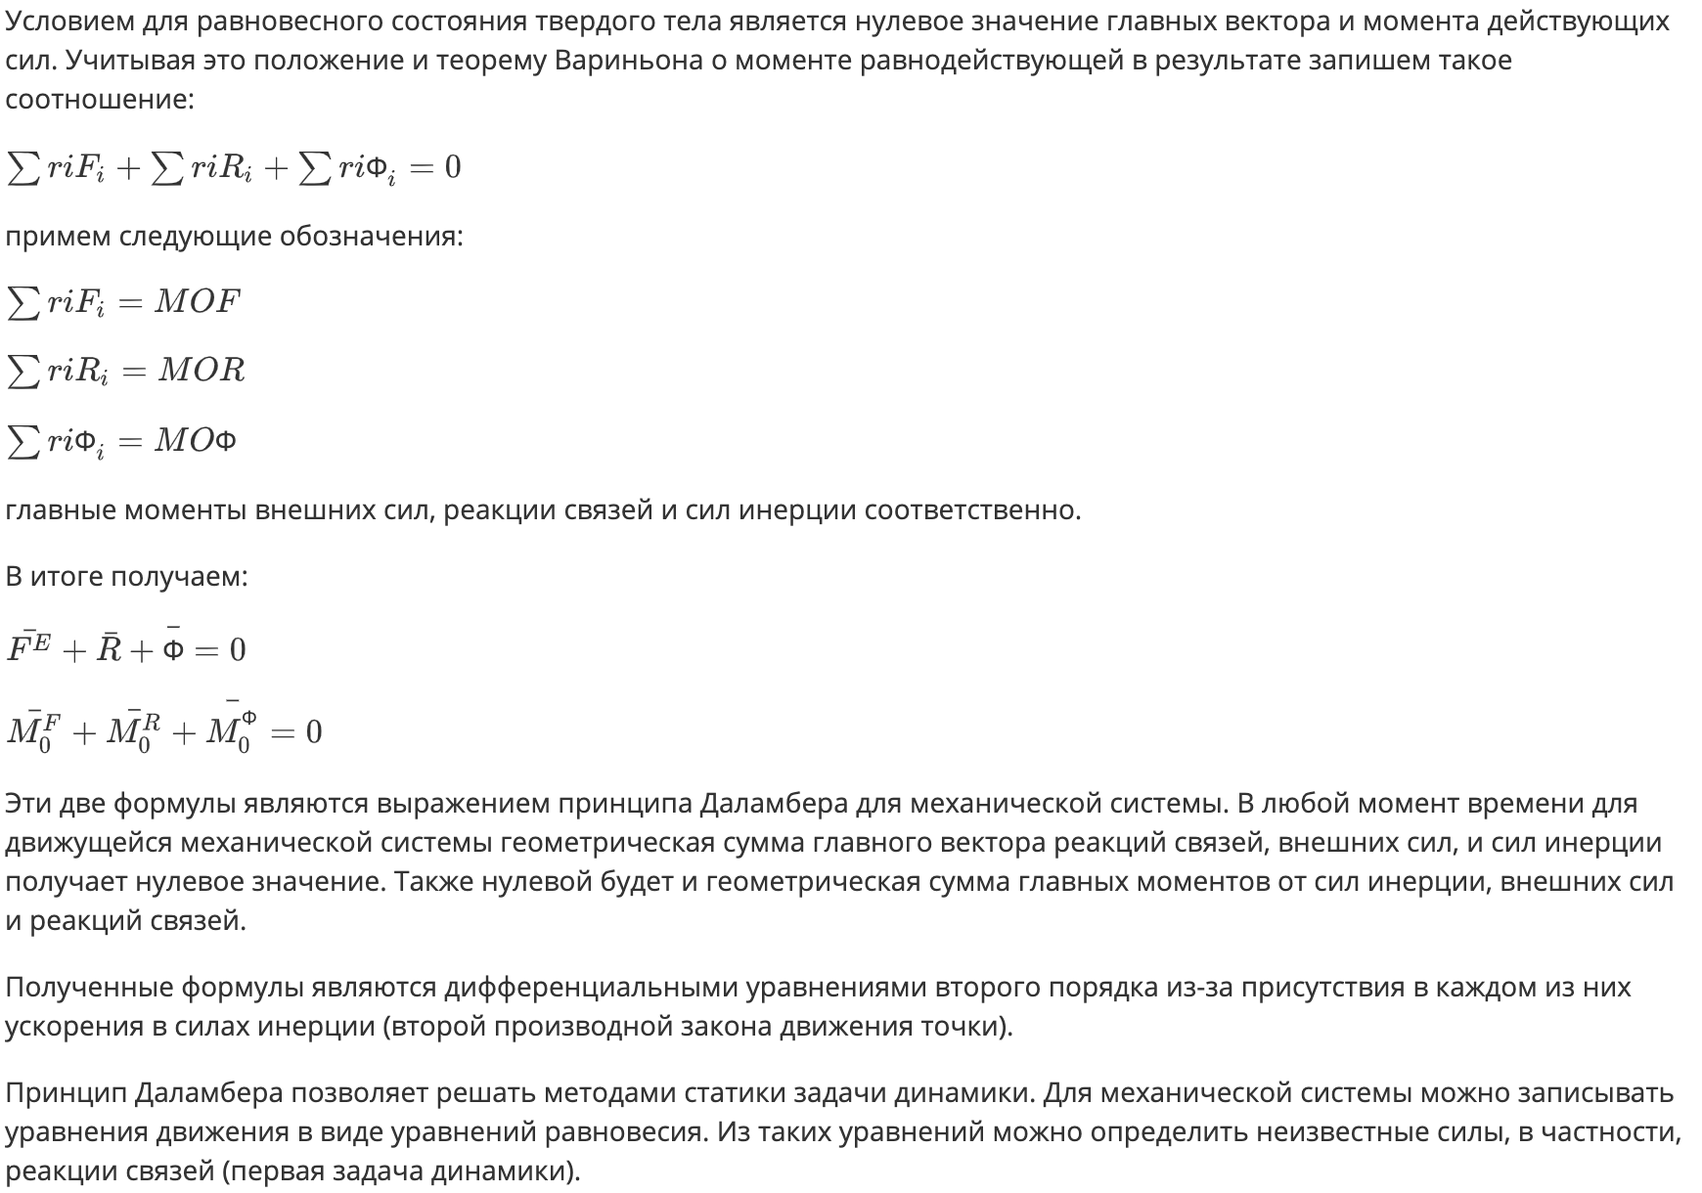

**27. Главный вектор и главный момент сил инерции в общем и частных случаях движения твердого тела.**

При любом движении механической системы главный вектор сил инерции равен взятому со знаком «минус» произведению массы системы

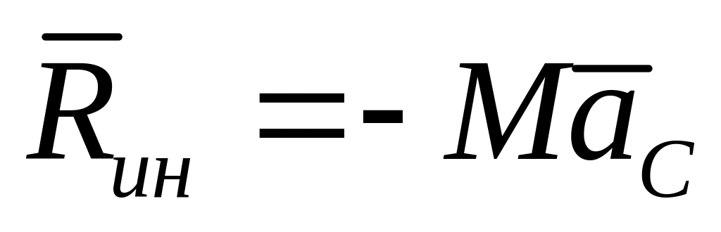

В соответствии с определением главного вектора

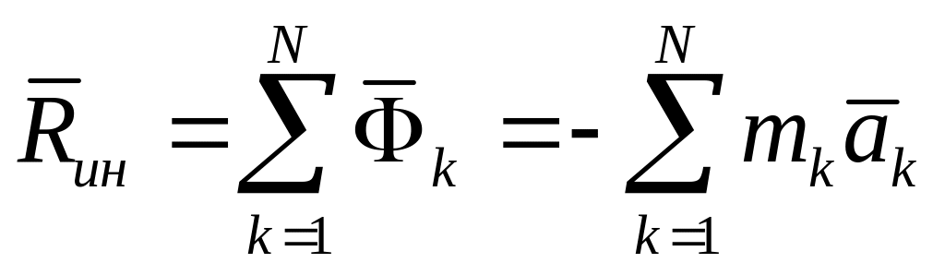

Так как ускорение точки  , а её масса

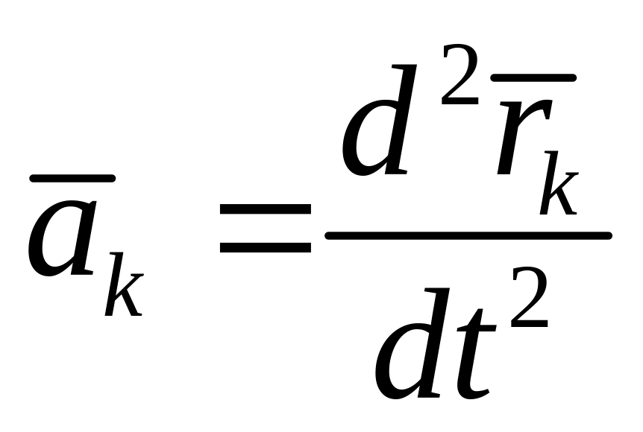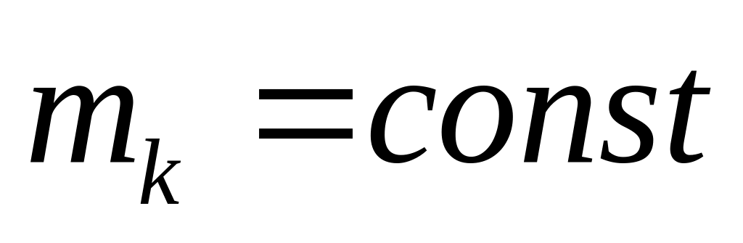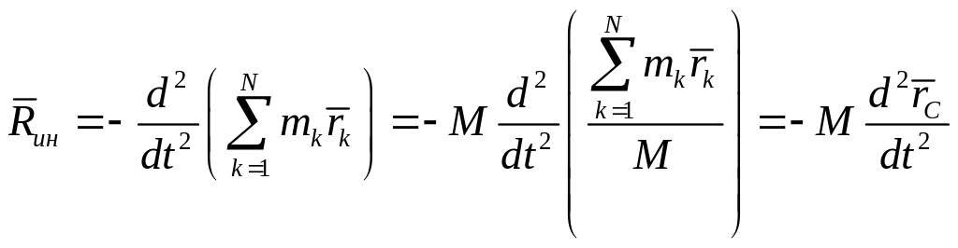

Главный момент сил инерции относительно центра приведения О равен взятой со знаком «минус» производной по времени от главного момента количеств движения механической системы относительно того же центра.

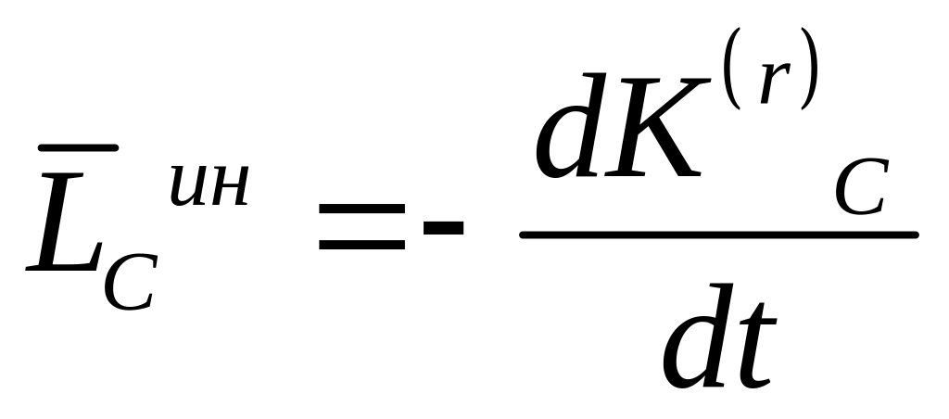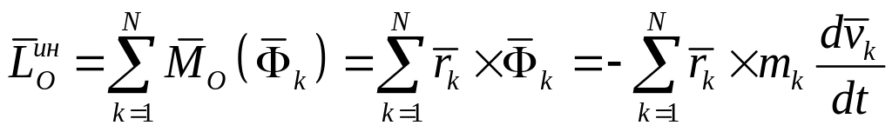

Так как

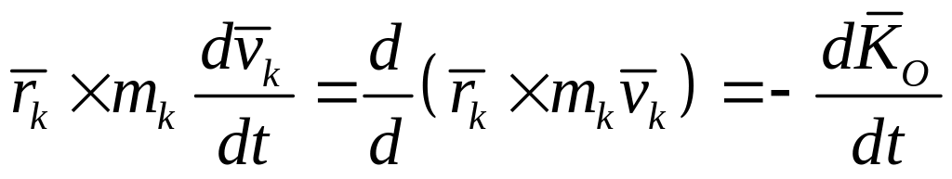

Если движение точек мех. системы рассматривать как сложное, т.е, то

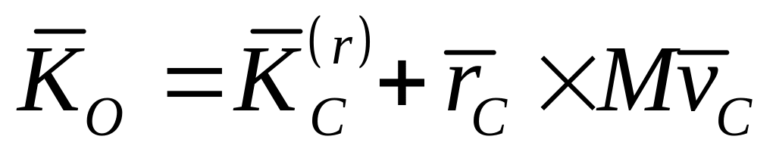

Где  - главный момент количеств движения системы в её относительном движении по отношению к системе координат, движущейся вместе с центром масс. В этом случае главный момент сил инерции относительно неподвижного центра приведения О

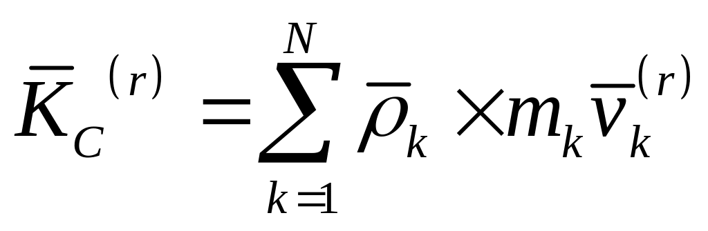

Главный момент сил инерции относительно центра масс С

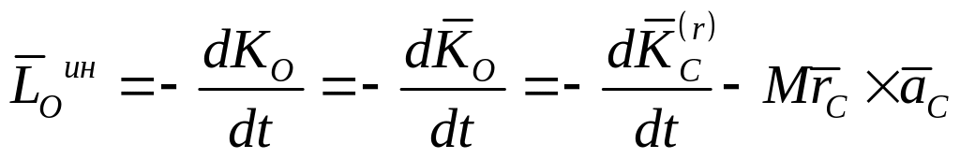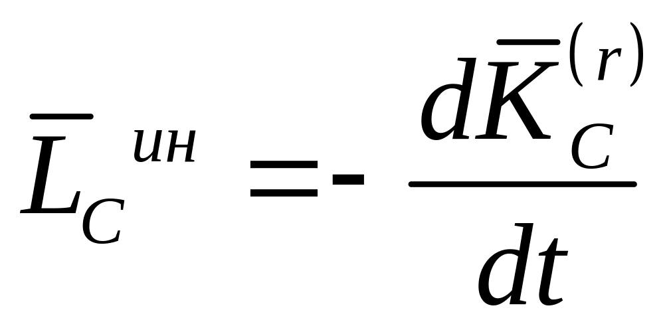

При приведении сил инерции точек тела, вращающегося вокруг неподвижной оси, к произвольному центру О, расположенному на этой оси, в центре О в общем случае должны быть приложены главный вектор  и главный момент  сил инерции.

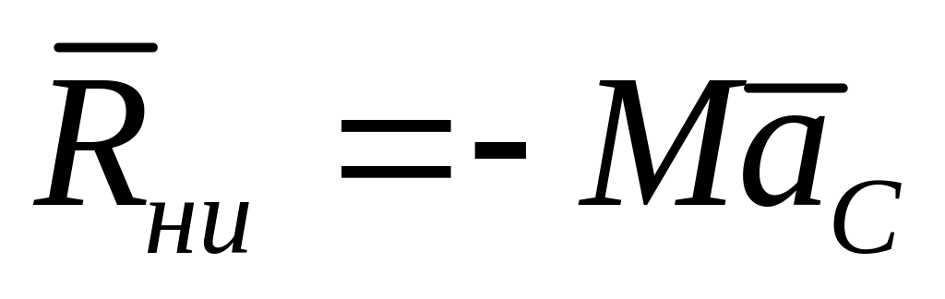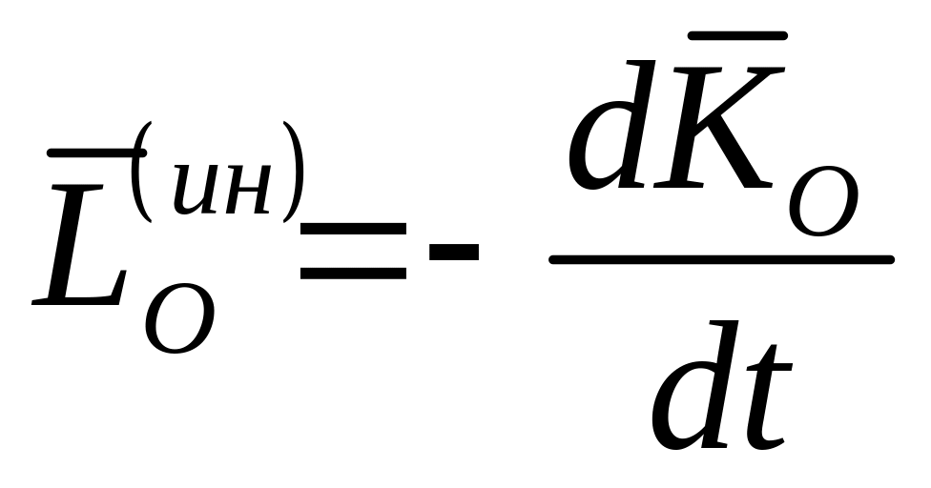

**28. Связи и их классификация.**

Механическая система, точки которой могут занимать любое положения в пространстве и иметь любые скорости, называется свободной.

Если на координаты и скорости точек системы наложены ограничения, то система называется несвободной, а ограничениями называются связями.

Аналитически связь описывается уравнением вида

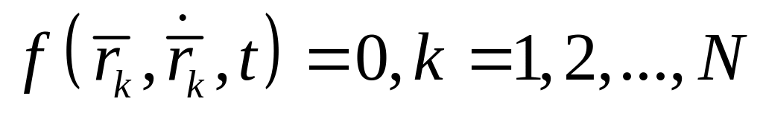

Ограничивая движения механической системы, связи действуют на её точки посредством сил, которые называются реакциями связей.

При изучении равновесия и движения механических систем методами аналитической механики применяется принцип освобождения (аксиома о связях)

Связи называются **голономными**, если они описываются уравнениями вида

 (I)



Такие связи накладывают ограничения на координаты точек, а значит, на положение системы в пространстве.

**Неголономными** называются связи, которые описываются уравнениями вида

 (II)



Уравнения (I), в отличие от уравнений голономных связей, не могут быть проинтегрированы независимо от дифференциальных уравнений движения системы. Неголономные связи накладывают ограничения на скорости точек, поэтому их называют кинематическими.

Связи **подразделяют** на **стационарные**и нестационарные в зависимости от того, входит в явном виде время в уравнение связи или нет.

Связь, уравнение которой имеет вид  , является голономной и стационарной. Для голономной нестационарной связи уравнение будет таким

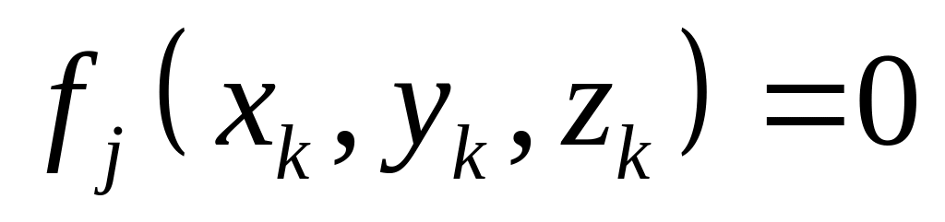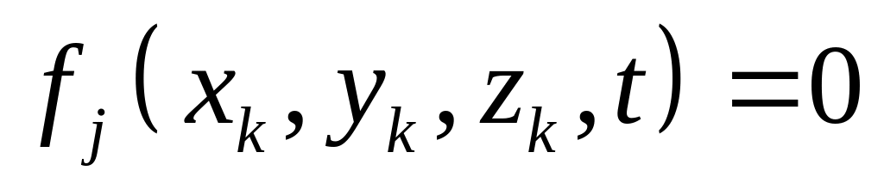

Связь называется удерживающей (двухсторонней), если она описывается уравнением (равенством).

Неудерживающая (односторонняя) связь описывается неравенством.

**29. Возможные перемещения точки и механической системы. Элементарная работа силы на возможном перемещении. Идеальные связи. Примеры.**

Для одной **материальной точки**возможное перемещение вводится как бесконечно малое воображаемое перемещение, допускаемое связями в данный момент времени; это – векторная величина, совпадающая по направлению с возможной скоростью точки.

Для **механической системы** возможное перемещение определяется как совокупность возможных перемещений всех точек системы. При этом каждая точка системы, как и в случае отдельной точки, получает возможное перемещение, совпадающее по направлению с ее возможной скоростью.

Число независимых возможных перемещений системы называется числом ее степеней свободы.

Возможной работой силы называется работа силы на любом возможном перемещении точки её приложения

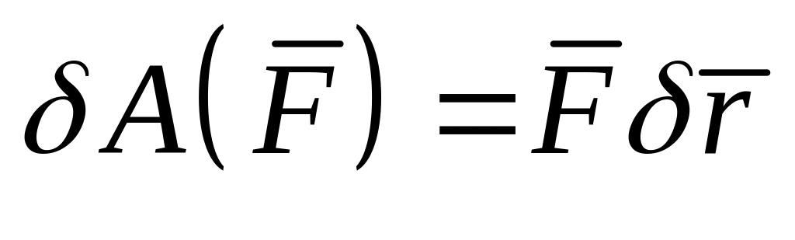

Для вычисления возможной работы можно применять известные формулы для элементарной работы силы, подставляя вместо элементарного действительного  возможное  перемещение точки.

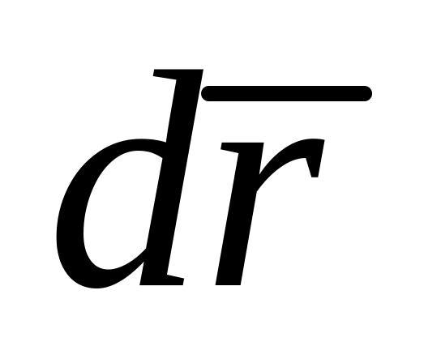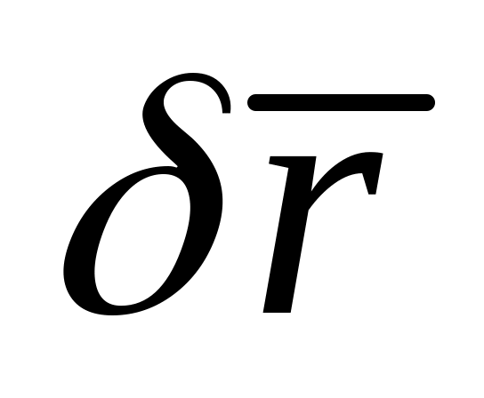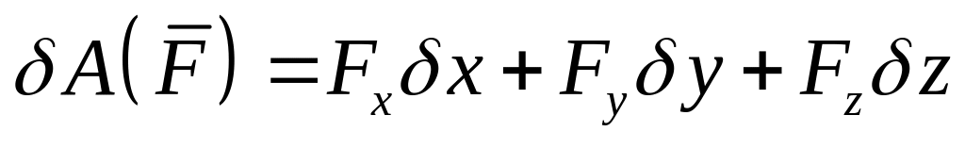

Если к твердому телу, вращающемуся вокруг неподвижной оси Oz приложена сила , момент которой относительно оси равен

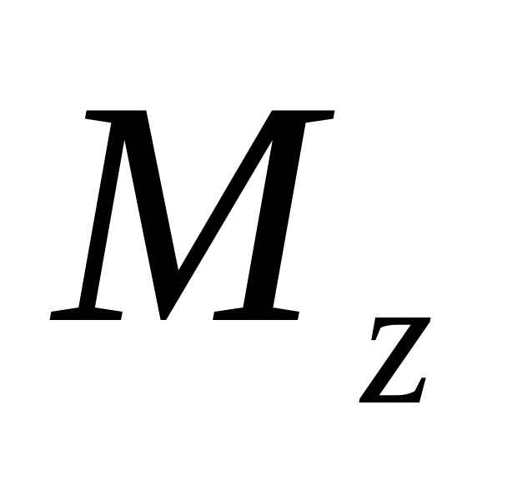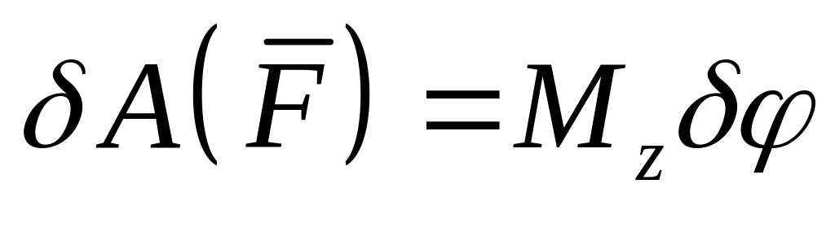

Связи называются **идеальными**, если равна нулю сумма элементарных работ реакций этих связей на любом возможном перемещении системы (из занимаемого в данный момент времен положения)

Для идеальных связей

или

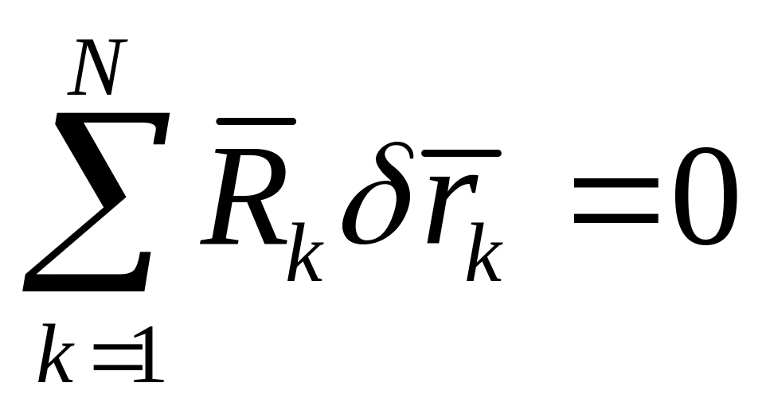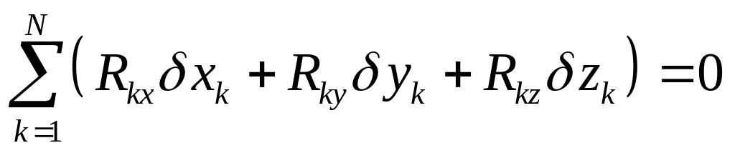

Примеры.

- Гладкая поверхность (плоскость) для материально точки

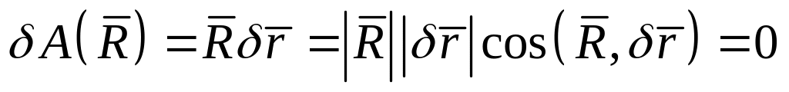

так как вектор расположен вдоль нормали к поверхности и, следовательно, ортогонален вектору возможного перемещения точки.

- Нерастяжимая нить. Реакция нити – сила её натяжения – ортогональна возможному перемещению точки её приложения, поэтому

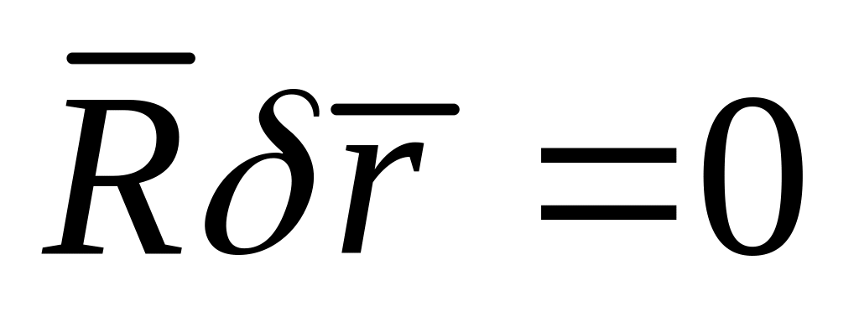

- Цилиндрические и сферические шарниры, если поверхности соприкасающихся тел считаются идеально гладкими. Если твёрдое тело при помощи шарнира прикреплено к неподвижной опоре, то реакция приложена к неподвижной точке. Возможное перемещение такой точки равно нулю и

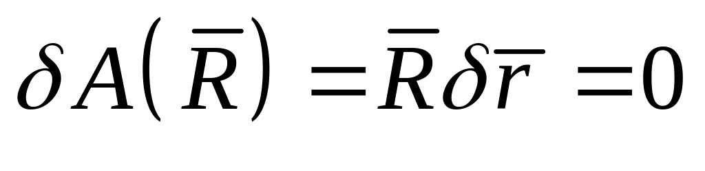

Если два твёрдых тела при помощи шарнира с идеально гладкими поверхностями соединены между собой, то



Так как  - Твёрдая шероховатая поверхность для цилиндрического катка при качении без скольжения. Контакт катка с поверхностью происходит по линии. Поэтому реакцией связи является система сил, распределенных вдоль линии контакта. Возможная работа реакции равна нулю, так как они приложены к неподвижным в каждый момент времени точкам – МЦС сечений катка.

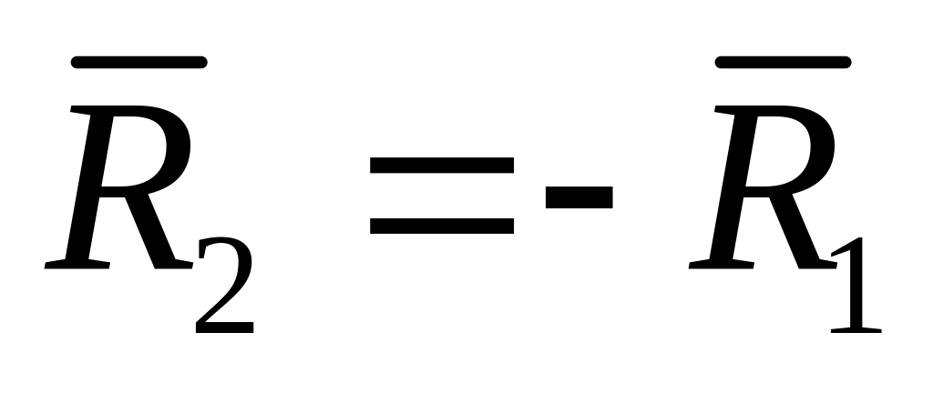

**30. Принцип возможных перемещений.**

*Принцип возможных перемещений* сформулирован для решения задач статики методами динамики.

*Связями* называются все тела, ограничивающие перемещение рассматриваемого тела.

*Идеальными* называются связи, работа реакций которых на любом возможном перемещении равна нулю.

*Числом степеней свободы* механической системы называется число таких независимых между собой параметров, с помощью которых однозначно определяется положение системы.

Например, шар, расположенный на плоскости, имеет пять степеней свободы, а цилиндрический шарнир - одну степень свободы.

В общем случае механическая система может иметь бесконечное число степеней свободы.

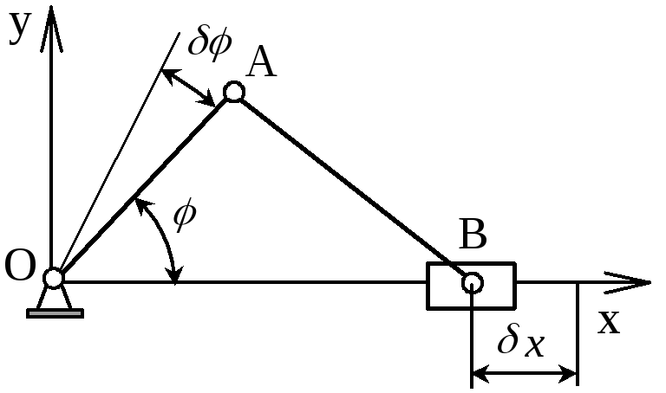

Возможными перемещениями будем называть такие перемещения, которые, во-первых, допускаются наложенными связями, и, во-вторых, являются бесконечно малыми.

Кривошипно-ползунный механизм имеет одну степень свободы. В качестве возможных перемещений могут приниматься параметры - dj, d x и др.

Для любой системы число независимых друг от друга возможных перемещений равно числу степеней свободы.

Пусть некоторая система находится в равновесии и связи, наложенные на эту систему, являются идеальными. Тогда для каждой точки системы можно записать уравнение

(102) где - равнодействующая активных сил, приложенных к материальной точке;

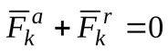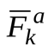

- равнодействующая реакций связей.

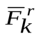

Умножим (102) скалярно на вектор возможного перемещения точки

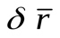

, так как связи идеальные, то всегда, останется сумма элементарных работ активных сил, действующих на точку

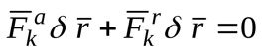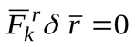

. (103) Уравнение (103) можно записать для всех материальных точек, суммируя которые получим

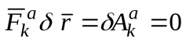

. (104) Уравнение (104) выражает следующий принцип возможных перемещений.

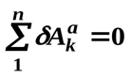

Для равновесия системы с идеальными связями необходимо и достаточно, чтобы сумма элементарных работ всех действующих на нее активных сил при любом возможном перемещении системы была равна нулю.

Число уравнений (104) равно числу степеней свободы данной системы, что является достоинством этого метода.

**31. Общее уравнение динамики.**

Принцип возможных перемещений позволяет решать задачи статики методами динамики, с драгой стороны, принцип Даламбера дает общий метод решения задач динамики методами статики. Объединяя два эти принципа можно получить общий метод решения задач механики, который называется принципом Даламбера-Лагранжа.

(105)

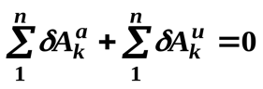

При движении системы с идеальными связями в каждый момент времени сумма элементарных работ всех приложенных активных сил и всех сил инерции на любом возможном перемещении системы будет равно нулю.

В аналитической форме уравнение (105) имеет вид

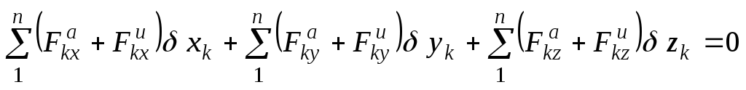

**32. Обобщенные силы. Способы вычисления обобщенных сил.**

Пусть - активные силы системы. Дадим механической системе виртуальное перемещение и вычислим элементарную работу сил системы на этом перемещении:

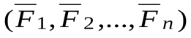

.

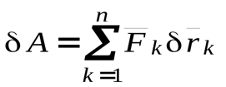

Используя равенство (17.2) выразим вариацию радиуса-вектора точки *Mk*через вариации обобщенных координат:

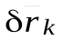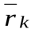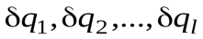

и,

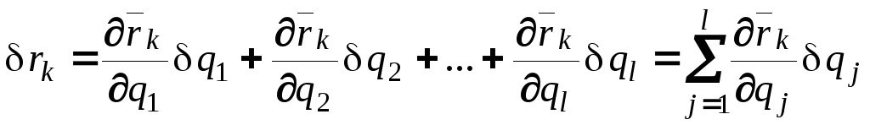

следовательно,

. (17.6)

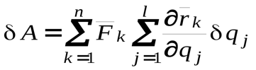

Поменяем в равенстве (17.6) порядок суммирования:

. (17.7)

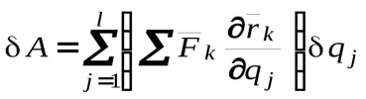

Обозначим в выражении (17.7)

. (17.8)

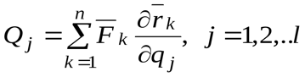

Получим

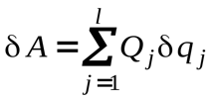

Обобщенными силами *Qj*называют коэффициенты при вариациях обобщенных координат в выражении элементарной работы сил системы.

В зависимости от размерности вариаций обобщенных координат обобщенные силы *Qj* могут иметь размерность силы, момента и др.

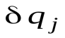

Способы вычисления обобщенных сил

Рассмотрим три способа вычисления обобщенных сил.

1. Определение обобщенных сил по основной формуле (17.8)

. (17.9)

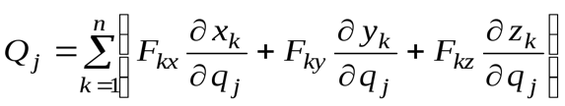

Формула (17.9) на практике применяется редко. При решении задач чаще применяется второй способ.

2. Способ «замораживания» обобщенных координат.

Дадим механической системе такое виртуальное перемещение, при котором все вариации обобщенных координат кроме равны нулю:

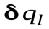

Вычислим на это перемещение работу всех активных сил, приложенных к системе

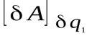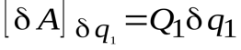

По определению множитель при вариации равен первой обобщенной силе *Q1.*

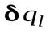

Далее дадим системе виртуальное перемещение



и определим вторую обобщенную силу Q2, вычислив виртуальную работу всех сил системы

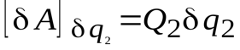

Аналогично вычислим все остальные обобщенные силы системы.

3. Случай потенциального силового поля.

Предположим, известна потенциальная энергия механической системы

.



Тогда и по формуле (32.8)

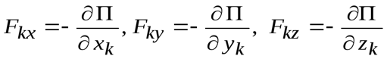

. (17.10)

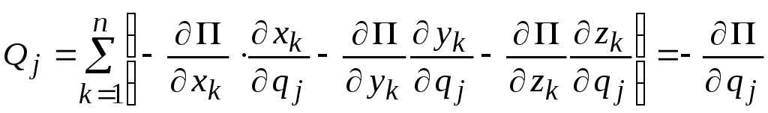

**33. Условия равновесия системы, выраженные в обобщенных силах.**

Согласно принципу возможных перемещений, необходимым и достаточным условием является равенство нулю суммы элементарных работ всех активных сил на любом возможном перемещении системы  , тогда

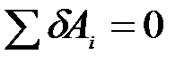

Так как обобщенные координаты не зависят друг от друга, то равенство выполнимо только в том случае, если каждое слагаемое равно нулю, т.е.  .

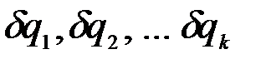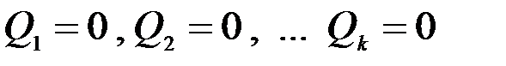

Для равновесия механической системы необходимо и достаточно, чтобы все обобщенные силы, соответствующие выбранным для системы обобщенным координатам, были равны нулю.

**34. Уравнения Лагранжа II-го рода (вывод).**

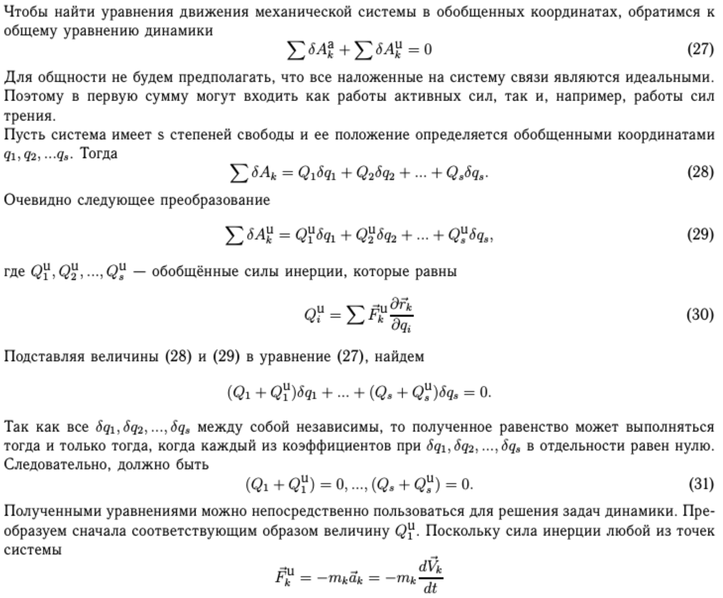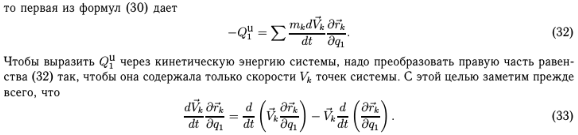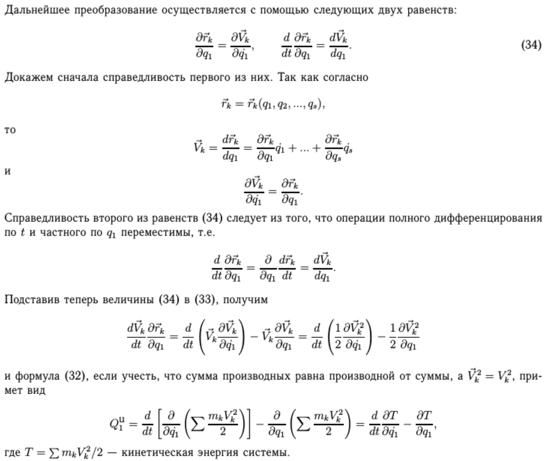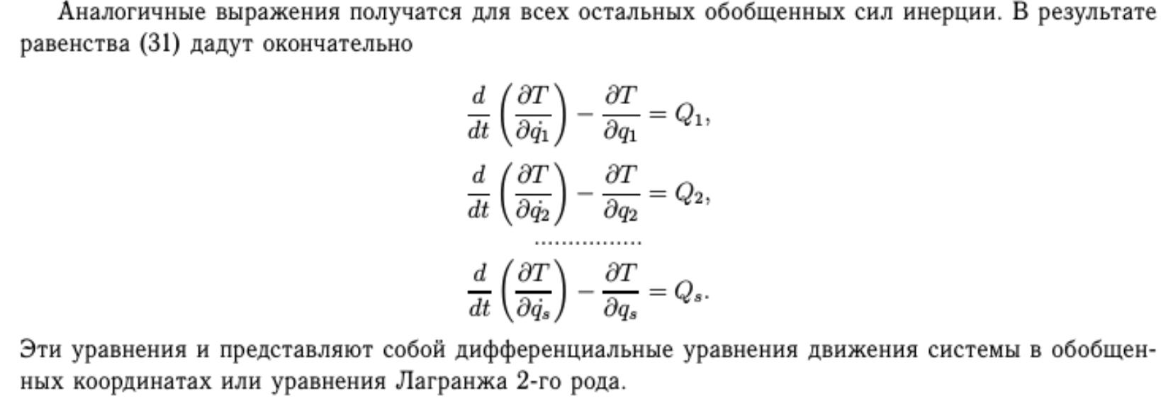

**35. Момент инерции твердого тела относительно оси, проходящей через заданную точку в заданном направлении.**

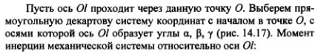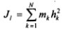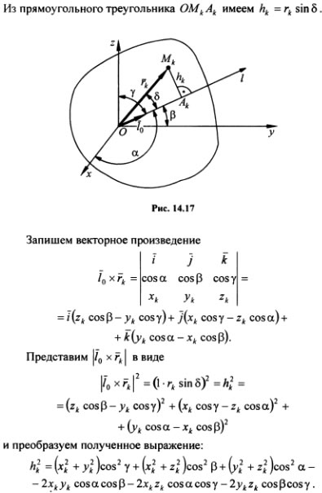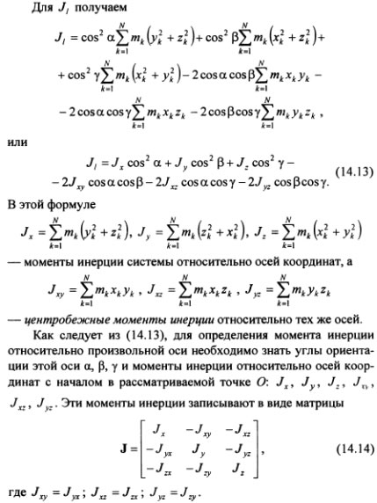

**36. Эллипсоид инерции. Главные оси инерции однородных симметричных тел.**

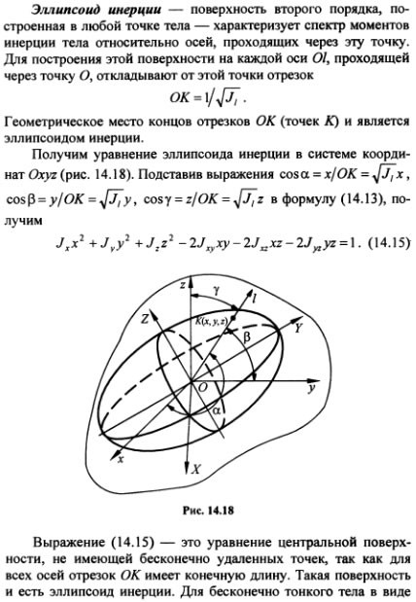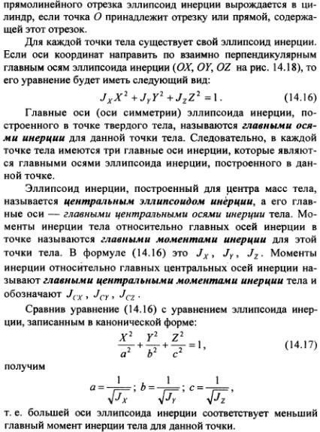

Для симметричных тел из однородного материала главные оси инерции совпадают с осями симметрии тела. Например, в случае прямоугольного параллелепипеда главные оси инерции проходят через геометрический центр параллельно ребрам. Моменты инерции тела относительно проходящих через центр масс главных осей называются главными центральными моментами инерции.

**37. Кинетический момент твердого тела, вращающегося вокруг неподвижной точки.**

Примем неподвижную точку ***О***тела за начало системы координат ***Oxyz,***оси которой неподвижны относительно тела. Пусть ***pv***— радиус-вектор точки ***Pv***тела относительно начала координат, его проекции на оси ***Ox, Оу, Oz***обозначим ***xv, yv, zv.***Проекции мгновенной угловой скорости ***w***тела на те же оси обозначим ***р, q, r.***

*Вычислим кинетический момент тела относительно точки****О.****Учитывая, что скорость****uv****точки****Pv****равна****w****х****pv,****имеем*

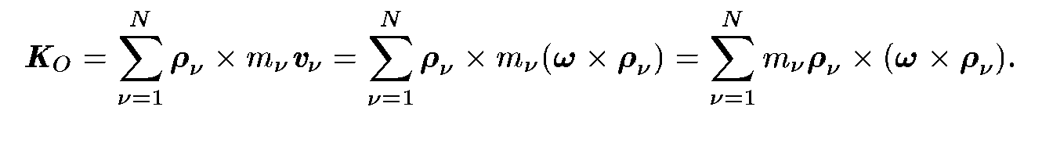

*Используя формулу****а****х****(b****х****с) = b(а • с) — с(а • b)****для двойного векторного произведения трех векторов****а, b, с,*** *выражение для****Ко****можно переписать в виде*

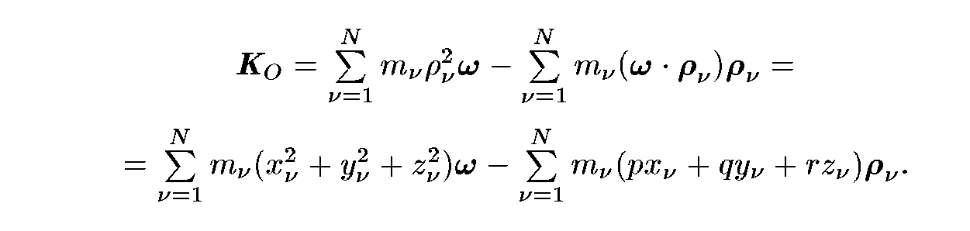

*Отсюда получаем следующее выражение для проекции****Кох*** *вектора* ***Ко****на ось****Ох:***

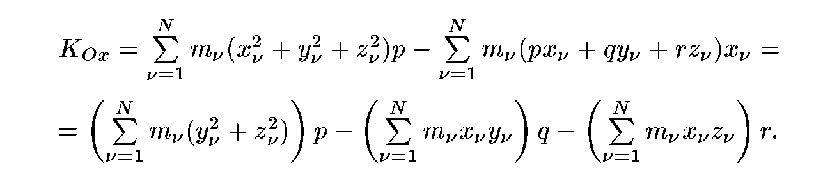

*Аналогично можно выписать выражения для проекций****Коу****и****Koz -****Учтя формулы (2), (3) п. 77 для осевых и центробежных моментов инерции, окончательно получим*

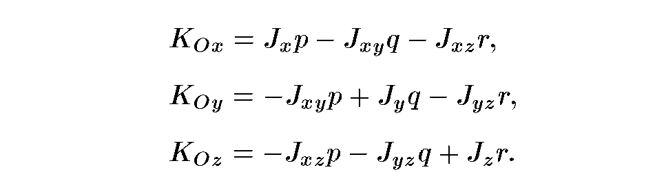

*Эти формулы можно записать более компактно, использовав матрицу J, определяющую тензор инерции тела для точки****О****:*

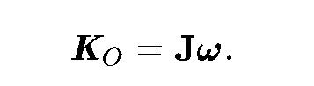

*В частном случае, когда оси****Ox, Оу, Oz****представляют собой главные оси инерции тела для точки****О,****матрица J диагональна; ее диагональными элементами служат главные моменты инерции тела для точки****О,****т. е.****Jx = A, Jy = В, Jz = С.****В этом случае*

***К0х = Ар, K0y = Bq, K0z = Cr.***(10)

Если твердое тело вращается вокруг неподвижной оси, например вокруг оси ***Oz,***то ***р = q =***0 и, согласно **(8),**

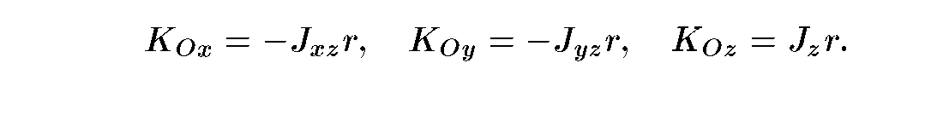

Из последней формулы видно, что при вращении тела вокруг неподвижной оси направления оси вращения и кинетического момента тела, вообще говоря, различны. Они совпадают тогда и только тогда, когда ось вращения является главной осью инерции тела.

**38. Кинетическая энергия твердого тела, вращающегося вокруг неподвижной точки.**

Определим кинетическую энергию твёрдого тела, вращающегося вокруг неподвижной оси. Разобьем это тело на n материальных точек. Каждая точка движется с линейной скоростью υi=ωri, тогда кинетическая энергия точки

или

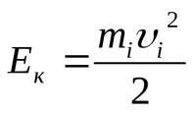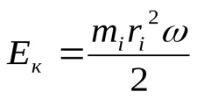

Полная кинетическая энергия вращающегося твердого тела равна сумме кинетических энергий всех его материальных точек:

(3.22)

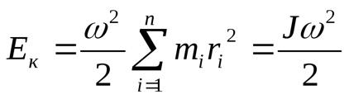

(J - момент инерции тела относительно оси вращения)

Если траектории всех точек лежат в параллельных плоскостях (как у цилиндра, скатывающегося с наклонной плоскости, каждая точка перемещается в своей плоскости рис), это *плоское движение*. В соответствии с принципом Эйлера плоское движение всегда можно бесчисленным количеством способов разложить на поступательное и вращательное движение. Если шарик падает или скользит вдоль наклонной плоскости, он двигается только поступательно; когда же шарик катится – он ещё и вращается.

Если тело совершает поступательное и вращательное движения одновременно, то его полная кинетическая энергия равна

 (3.23)

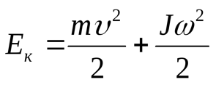

Из сопоставления формул кинетической энергии для поступательного и вращательного движений видно, что мерой инертности при вращательном движении служит момент инерции тела.

**39. Динамические и кинематические уравнения Эйлера.**

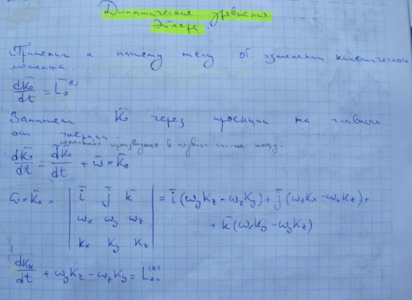

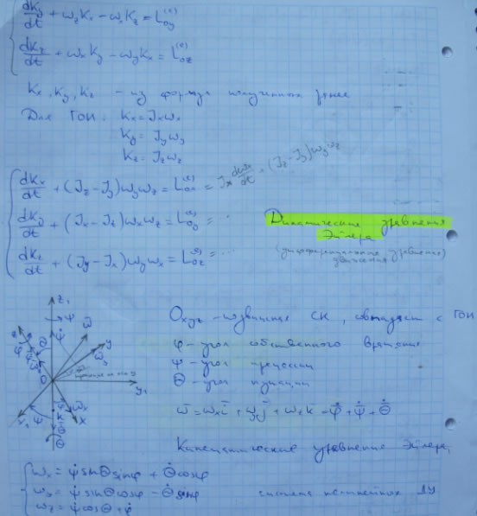

**40. Основные допущения приближенной теории гироскопа.**

Рассмотрим вращение гироскопа вокруг неподвижной точки О, лежащей на оси симметрии Oξ, (рис. 123), с угловой скоростью **ω**1.В свою очередь ось симметрии Oζ вращается вокруг вертикальной оси *Оz* с угловой скоростью **ω**2, весьма малой по сравнению с ***ω****1*. Следует заметить, что гироскопы, применяемые в современной технике, имеют большую скорость вращения вокруг оси материальной симметрии по сравнению с угловыми скоростями относительно других осей.

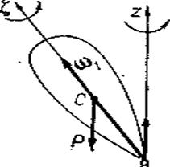

Для применения гироскопа нужно знать движение его оси. Это движение можно изучить, зная кинетический момент гироскопа относительно его неподвижной точки. Однако угловые скорости прецессии *ω2=ψ* и нутации *ω3=θ* очень малы по сравнению с угловой скоростью ω1=φ собственного вращения (*ω1»ω2*; *ω1»ω3*). Угол нутации *θ* также медленно изменяется и приближенно его можно считать постоянным.

По формуле (11.112) мгновенная угловая скорость *ω* гироскопа равна

***ω= ω****1+****ω****2+****ω****3*

Из-за малости ***ω****2* и при *θ* = соnst, ***ω****3 = θ* приближенно можно принять, что ***ω****≈****ω****1*. Поэтому в приближенной теории гироскопа результирующую мгновенную угловую скорость о направляют по оси симметрии гироскопа

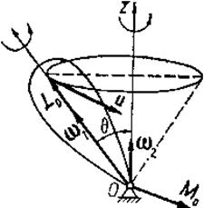

Указанному допущению кинематического характера соответствует следующее допущение динамического характера: проекция кинетического момента гироскопа ***L****0* относительно неподвижной точки *О* на ось симметрии гироскопа *Oζ*, значительно превышает его проекции на оси *Oξ* и *Оη*:

Это условие является основным в приближенной теории гироскопов. Оно равносильно тому, что кинетический момент гироскопа относительно неподвижной точки мало отклоняется от оси симметрии *Oζ*. Поэтому кинетический момент ***L****0* направляют по оси *Oζ* и выражают формулой

*LO=Iζω1.*

В приближенной теории гироскопа прецессию оси гироскопа считают регулярной, т. е. ось *Oζ*, равномерно вращается вокруг вертикальной оси *Оz* с угловой скоростью **ω**2, описывая поверхность кругового конуса. Кроме того, пренебрегают нутацией, полагая *θ =α =*соnst. Следует заметить, что движение гироскопа является одним из примеров регулярной прецессии.

**41. Особенности движения оси гироскопа. Теорема Резаля. Правило прецессии.**

***Правило прецессии:*** Если к вращающемуся вокруг собственной оси гироскопу приложить внешние силы создающие момент, относительно неподвижной точки, то та часть оси гироскопа по которой направлен кинетический момент *Ko*, начнет прецессировать в направлении векторного момента внешних сил $L_{o}^{e}$.

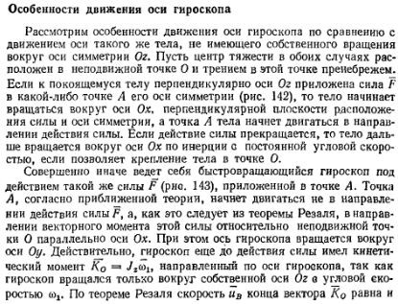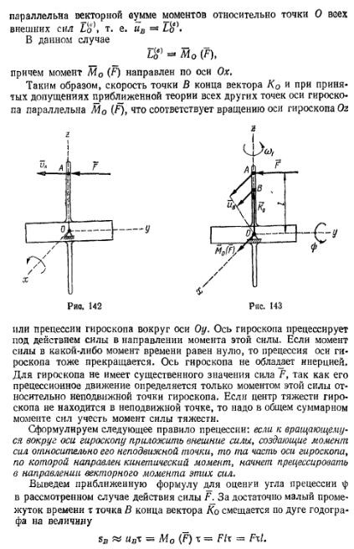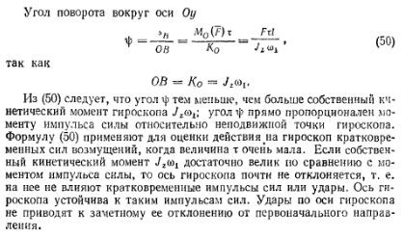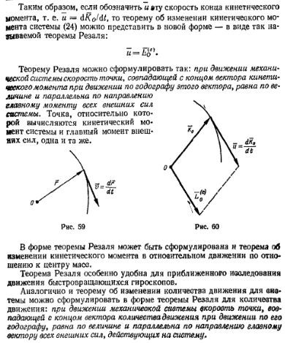

**42. Гироскопический момент. Правило Жуковского**

Гироскопический момент:

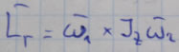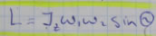

*θ* - угол нутации

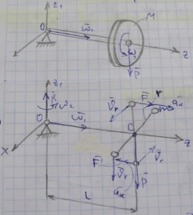

*ω1* - угловая скорость собственного вращения

*ω2* - скорость прецессии

*Jz* - момент инерции

Нутация — слабое нерегулярное движение вращающегося твёрдого тела, совершающего прецессию.

Прецессия — явление, при котором ось вращающегося объекта поворачивается, например, под действием внешних моментов.

Наблюдать прецессию достаточно просто. Достаточно запустить волчок и подождать, пока он начнёт замедляться. Первоначально ось вращения волчка вертикальна. Затем его верхняя точка постепенно опускается и движется по расходящейся спирали. Это и есть прецессия оси волчка.

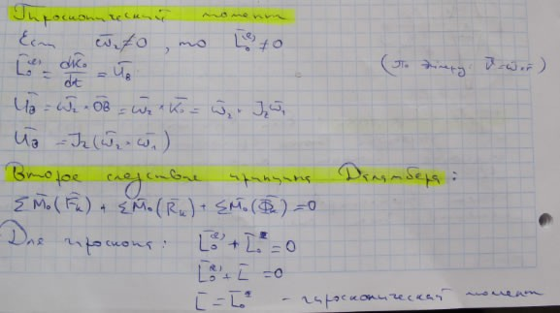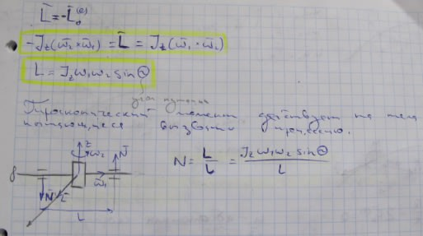

**Правило Жуковского:**Если гироскопу сообщают вынужденное прецессионное движение, то возникает гироскопическая пара сил, стремящаяся сделать ось гироскопа параллельной оси симметрии, причем так, чтобы направления вращения стали одинаковыми после их совпадения.

**43. Теорема Штейнера-Гюйгенса. Моменты инерции простейших тел (стержень, диск, цилиндр).**

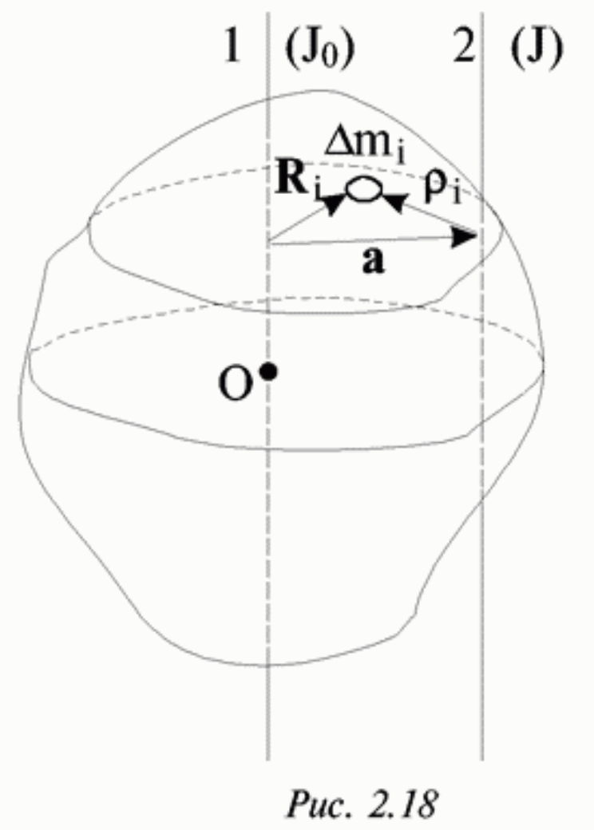

2

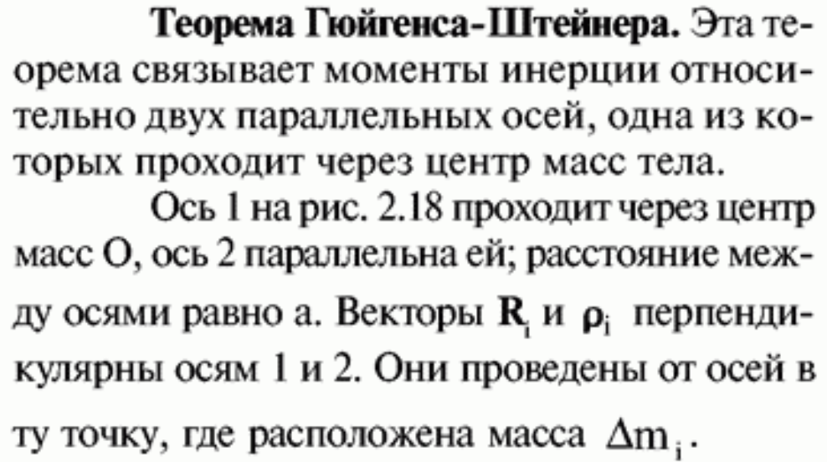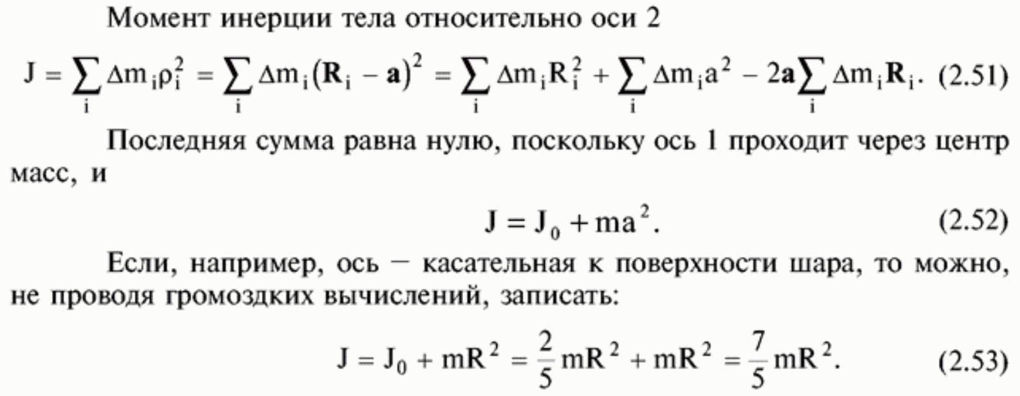

[Момент инерции](https://studopedia.ru/5_66403_moment-inertsii.html) тела относительно какой-либо оси можно найти вычислением. Если вещество в теле распределено непрерывно, то вычисление момента инерции его сводится к вычислению интеграла

, (4.14) в котором *r* – расстояние от элемента массы *dm*до оси вращения.

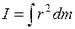

Момент инерции тонкого однородного стержня относительно перпендикулярной оси. Пусть ось проходит через конец стержня А (рис. 4.4).

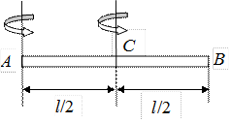

Рис. 4.4

Для момента инерции можно написать IA = kml2, где l – длина стержня, k – коэффициент пропорциональности. Центр стержня С является его центром масс. По [теореме Штейнера](https://studopedia.ru/7_134126_momenti-inertsii-nekotorih-tel.html) IA = IC + m(l/2)2. Величину IC можно представить как сумму моментов инерции двух стержней, СА и СВ, длина каждого из которых равна l/2, масса m/2, а следовательно, момент инерции равен  Таким образом, IC = km(l/2)2. Подставляя эти выражения в формулу для теоремы Штейнера, получим

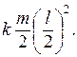

,

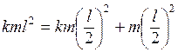

откуда k = 1/3. В результате находим

 (4.15)

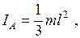

 (4.16)

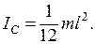

**Момент инерции бесконечно тонкого диска и сплошного цилиндра.** Предполагается, что диск и цилиндр однородны, т. е. вещество распределено в них с постоянной плотностью. Пусть ось *Z* проходит через центр диска *С* перпендикулярно к его плоскости (рис. 4.6).

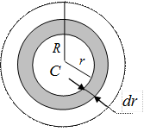

Рассмотрим бесконечно тонкое кольцо с внутренним радиусом r и наружным радиусом *r + dr*. Площадь такого кольца *dS = 2prdr*. Его момент инерции найдется по формуле (4.17), он равен *dIz = r2dm*.

Момент инерции всего диска определяется интегралом

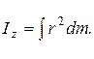

Ввиду однородности диска *dm =* , где *S = pR2* – площадь всего диска. Вводя это выражение под знак интеграла, получим

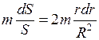

 (4.18)

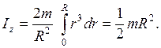

Формула (4.18) дает также момент инерции однородного сплошного цилиндра относительно его продольной геометрической оси.